

Guide de l'utilisateur de Textable v1.3

© 2012-2013 LangTech Sàrl
Contenu
1. Introduction 3
2. Distribution 4
3. Installation 4
3.1 Windows 4
3.2 MacOS X 4
4. Introduction à l'utilisation d'Orange Canvas 4
4.1 Généralités 4
4.2 Widgets, connexions et flux de données 5
4.3 Types de données et connexions multiples 6
4.4 Configuration des widgets 7
4.5 Création et édition de schémas 8
5. Utilisation de Textable v1.3 9
5.1 Segmentations, segments, annotations et labels 9
5.2 Types de données et catégories de widgets 10
5.3 Widgets d'importation de textes 11
5.3.1 Widget Text Field 11
5.3.2 Widget Text Files 12
5.3.3 Widget URLs 15
5.4 Widgets de traitement de segmentations 16
5.4.1 Widget Preprocess 16
5.4.2 Widget Recode 18
5.4.3 Widget Merge 21
5.4.4 Widget Segment 23
5.4.5 Widget Select 26
5.4.6 Widget Intersect 29
5.4.7 Widget Extract XML 31
5.4.8 Widget Display 34
5.5 Widgets de création de tables 37
5.5.1 Widget Count 37
5.5.2 Widget Length 42
5.5.3 Widget Variety 45
5.5.4 Widget Annotation 48
5.5.5 Widget Context 51
5.6 Widget de conversion/exportation de tables 56
Annexe A – formats d'im-/exportation JSON 60

Figures
Figure 1: Extrait d'un fichier de données tabulées. 3
Figure 2: La fenêtre principale d'Orange Canvas (v2.7), présentant un exemple de schéma simple. 5
Figure 3: Connexions sortantes multiples. 6
Figure 4: Déterminer le type de données qu'un widget peut recevoir (Inputs) et émettre (Outputs). 7
Figure 5: Interface du widget File. 7
Figure 6: Création d'une connexion. 8
Figure 7: Sélection des connexions sortantes et/ou entrantes. 8
Figure 8: L'onglet Textable (v1.3). 9
Figure 9: Interface du widget Text Field. 12
Figure 10: Widget Text Files (interface de base). 13
Figure 11: Widget Text Files (interface avancée). 14
Figure 12: Widget URLs (interface de base). 16
Figure 13: Widget URLs (interface avancée). 17
Figure 14: Widget Preprocess. 18
Figure 15: Widget Recode (interface de base). 19
Figure 16: Widget Recode (interface avancée). 20
Figure 17: Widget Merge. 22
Figure 18: Widget Segment (interface de base). 24
Figure 19: Widget Segment (interface avancée). 25
Figure 20: Widget Select (interface de base). 26
Figure 21: Widget Select (interface avancée, méthode Regex). 27
Figure 22: Widget Select (interface avancée, méthode Sample). 28
Figure 23: Widget Select (interface avancée, méthode Threshold). 28
Figure 24: Widget Intersect. 30
Figure 25: Widget Extract XML (interface de base). 32
Figure 26: Widget Extract XML (interface avancée). 33
Figure 27: Widget Display. 35
Figure 28: Widget Count (mode No context). 40
Figure 29: Widget Count (mode Sliding window). 41
Figure 30: Widget Count (mode Left–Right neighborhood). 41
Figure 31: Widget Count (mode Containing segmentation). 41
Figure 32: Widget Length (mode No context). 44
Figure 33: Widget Variety. 47
Figure 34: Widget Annotation. 50
Figure 35: Widget Context. 54
Figure 36: Widget Context (mode Containing segmentation). 55
Figure 35: Widget Convert. 57

1. Introduction
Comme tout type de donnée, le texte se prête à un traitement informatique et statistique. Ainsi, pour autant qu'on dispose des sources appropriées, il est possible d'étudier la variation de quantités mesurables dans des textes (telles que fréquences et mesures de complexité) en fonction de l'auteur, du genre, de l'époque, etc. Ces variations peuvent également être visualisées par le biais de diverses représentations graphiques, ou encore être exploitées pour établir des catégories de textes.
Il existe plusieurs logiciels libres ou commerciaux permettant à des utilisateurs non spécialistes d'appliquer des traitements statistiques. De façon très générale, ces logiciels prennent en entrée des données tabulées, où les lignes représentent les individus qui composent un échantillon, et les colonnes des variables qui décrivent les individus. La figure 1 ci-dessous présente un exemple typique d'une telle représentation:
sepal_len sepal_wid petal_len petal_wid type
5.1 3.5 1.4 0.2 Iris-setosa
4.9 3.0 1.4 0.2 Iris-setosa
4.7 3.2 1.3 0.2 Iris-setosa
4.6 3.1 1.5 0.2 Iris-setosa
5.0 3.6 1.4 0.2 Iris-setosa
...

Figure 1: Extrait d'un fichier de données tabulées.
L'une des principales difficultés posées par le traitement statistique des données textuelles est précisément la contrainte de passer de la représentation informatique du texte comme chaîne de caractères à une représentation tabulée, où les lignes correspondent typiquement à des parties du texte et les colonnes aux quantités mesurées dans ces parties (fréquences, mesures de complexités, etc.).
Sans être particulièrement complexe d'un point de vue conceptuel, la conversion du texte en table implique en général des opérations trop fastidieuses pour être effectuées manuellement. Des langages de scriptage comme Perl ou Python sont parfaitement adaptés à ce type de traitement, mais leur utilisation requiert des compétences spécifiques en programmation.
Textable v1.3 est conçu pour permettre à des utilisateurs non programmeurs de construire des données tabulées à partir de données textuelles, par le biais d'une interface à la fois flexible et intuitive. Il offre en particulier les fonctionnalités suivantes:
- importation de sources textuelles diverses
- application d'opérations de recodage systématique
- application de traitements analytiques tels que segmentation et annotation des unités
- sélection manuelle, automatique ou aléatoire de sous-ensembles d'unités textuelles
- calcul d'indices numériques tels que fréquences et mesures de complexité
- exportation des résultats sous forme de tableaux de données appropriés pour un traitement ultérieur par un logiciel statistique

2. Distribution
Textable v1.3 est développé en Python et distribué sous licence open source (GNU GPL v3). Textable v1.3 inclut une copie de la librairie Python LTTL v1.3 (LangTech Text Library), elle aussi distribuée sous licence GNU GPL v3. Textable v1.3 et LTTL v1.3 s'exécutent sur Windows et MacOS X.
Textable v1.3 est une extension du logiciel Orange Canvas (http://orange.biolab.si). Orange Canvas est lui-même basé sur Python (http://python.org), et tous deux sont distribués sous licence open source et en version Windows, Mac ou Linux.

3. Installation
Python v2.7 et Orange Canvas v2.7 (ou plus récent) doivent impérativement être installés avant Textable v1.3. En principe, les versions récentes d'Orange Canvas incluent d'office la version 2.7 de Python). Après l'installation, Textable v1.3 apparaît sous la forme d'un onglet supplémentaire dans Orange Canvas (voir figure 8 ci-dessous); les fichiers source et autres documents associés sont alors accessibles dans votre distribution d'Orange, dans le dossier /OrangeWidgets/Textable.

3.1 Windows
Textable v1.3 est distribué sous la forme d'un installeur pour Windows (textable1.2_installer.exe). L'installation ne présente pas de complication particulière: il s'agit simplement d'accepter l'accord de licence et sélectionner le répertoire de base de votre distribution d'Orange (typiquement C:\Python27\Lib\site-packages\Orange).

3.2 MacOS X
Sur MacOS X, Textable v1.3 est distribué sous la forme d'une archive zippée (Textable-1.2.zip). Décompressez l'archive en double-cliquant sur son icône dans le Finder, puis ouvrez un Terminal et naviguez jusque dans l'archive décompressée. Saisissez alors la commande suivante: python setup.py install (en cas de difficulté, voir les indications supplémentaires données dans le fichier README.txt).

4. Introduction à l'utilisation d'Orange Canvas
L'utilisation de Textable v1.3 implique une compréhension des bases du fonctionnement d'Orange Canvas. Les sections suivantes proposent une brève introduction à ces éléments.

4.1 Généralités
Orange Canvas est un logiciel d'analyse de données dont la particularité est d'offrir une interface de programmation visuelle: il permet en effet d'émuler certaines fonctionnalités d'un langage de programmation en manipulant des éléments graphiques plutôt que des commandes sous forme de code. En particulier, le logiciel permet de construire graphiquement des chaînes de traitement (schémas), en arrangeant des unités (widgets) et en les reliant entre elles par des connexions.
La figure 2 ci-dessous présente la fenêtre principale d'Orange Canvas (v2.7) et illustre son fonctionnement au moyen d'une chaîne de traitement simple. Notez que la fenêtre est divisée en plusieurs parties:
- La barre de menus est surtout utile pour ouvrir et sauver des schémas dans différents formats (menu File).
- A gauche de la fenêtre, les onglets Textable, Data, Visualize, etc. constituent un catalogue de widgets classés par type de fonctionnalité. Cliquer sur un onglet permet de l'activer et voir les widgets (voir section suivante) qui le composent, comme c'est le cas de Visualize dans cet exemple. Notez que chaque onglet est associé à une couleur spécifique, qui se retrouve sur les instances de widgets correspondantes.
- Les boutons en bas à gauche donnent accès à diverses fonctions d'édition de schémas notamment (c'est au moyen de ces boutons qu'ont été créées les zones de texte et les flèches apparaissant sur la figure).
- Toute la partie droite de la fenêtre constitue le canevas, soit l'espace réservé pour la création de schémas de traitement de données.
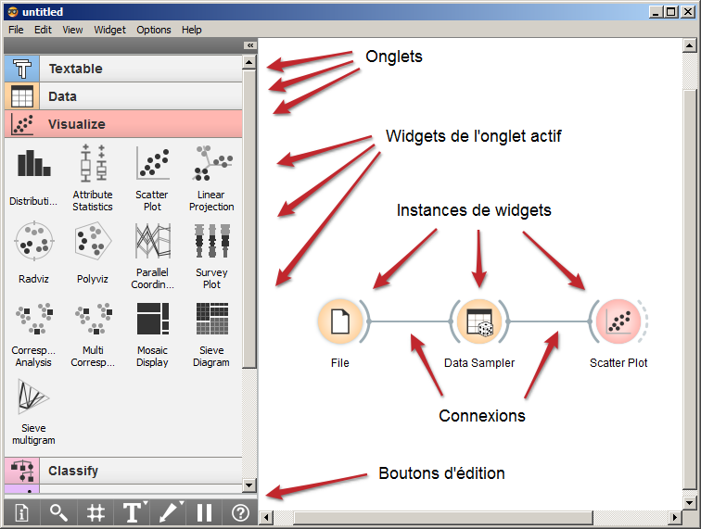
Figure 2: La fenêtre principale d'Orange Canvas (v2.7), présentant un exemple de schéma simple.

4.2 Widgets, connexions et flux de données
Le schéma présenté sur la figure 2 comporte trois instances de widgets (File, Data Sampler et Scatter Plot) reliées par deux connexions. En général, un widget représente un traitement effectué sur des données entrantes pour produire d'autres données en sortie. Le flux des données dans le système est déterminé par les connexions entre les instances de widgets.
Les données sur lesquelles opère une instance sont normalement définies par ses connexions entrantes; par convention, les connexions entrantes sont toujours reliées au côté gauche du widget. Certains widgets n'admettent pas de connexion entrantes – c'est typiquement le cas des widgets permettant l'importation de données dans le système, comme le widget File dans notre exemple.
Après avoir effectué le traitement qui lui est propre, un widget émet le résultat par le biais de ses connections sortantes, conventionnellement reliées à son côté droit. Ainsi, le widget File envoie des données en direction du widget Data Sampler, qui lui-même émet des données à l'intention du widget Scatter Plot. Certains widgets n'admettent pas de connexions sortantes, en particulier les widgets spécialisés dans l'exportation des données.
L'orientation des connexions entrantes et sortantes induit un sens naturel pour la construction des schémas: le plus souvent, les widgets d'importation (ou de génération) de données sont placés à gauche du schéma, les widgets d'exportation (ou de visualisation) à droite, et les données circulent dans le schéma de la gauche vers la droite.

4.3 Types de données et connexions multiples
Les connexions entrantes et sortantes de chaque widget sont typées: elles ne peuvent recevoir et émettre que certains types de données spécifiques. Par exemple, le widget File émet des données de type ExampleTable, un format de tableau partagé par de nombreux widgets au sein d'Orange Canvas. A ce titre, le widget File ne peut être connecté qu'avec des widgets acceptant le type ExampleTable en entrée, ce qui est le cas de Data Sampler dans notre exemple.
En général, les widgets admettent un nombre illimité de connexions sortantes. Ainsi, la figure 3 ci-dessous montre que le widget Data Sampler peut être connecté simultanément à plusieurs widgets. Par ailleurs, Data Sampler fait partie des widgets qui peuvent émettre des données distinctes (et potentiellement de types distincts) sur des connexions différentes; le nom écrit en bleu sur chaque connexion permet alors de les différencier (dans l'exemple, les mêmes données sont émises vers Save et Scatter Plot, et d'autres données vers Data Table). Les widgets de ce genre peuvent définir des types de données émis par défaut, ou s'en remettre entièrement à l'utilisateur pour déterminer quel type émettre sur quelle connexion (voir section 4.5 ci-dessous).
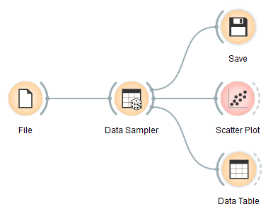
Figure 3: Connexions sortantes multiples.
Certains widgets n'admettent qu'une seule connexion entrante. Supposons que A soit un tel widget, et qu'il soit connecté avec un widget B (B étant dans ce cas le widget émetteur). Si une nouvelle connexion est créée depuis un autre widget C vers le widget A, alors la nouvelle connexion (C → A) annule et remplace l'ancienne (B → A). D'autres widgets admettent plusieurs connexions entrantes simultanées. Selon les cas, ces connexions peuvent être du même type ou de plusieurs types distincts.
Pour connaître le ou les types de données qu'un widget peut recevoir ou émettre, il suffit de placer le curseur sur l'icône du widget en question dans l'onglet correspondant. La figure 4 ci-dessous illustre ce mécanisme avec le widget Data Sampler (onglet Data): celui-ci prend en entrée et émet en sortie des données de type ExampleTable. L'affichage n'indique pas si plusieurs connexions entrantes sont admises, mais précise que le widget peut émettre des données (de même type) sur deux connexions distinctes. Pour interpréter cette information, il est utile de se référer à la description succincte du widget: celui-ci permet de sélectionner un sous-ensemble des données entrantes. Les deux connexions sortantes correspondent ainsi aux données sélectionnées (nommées Data Sample) et aux données restantes (Remaining Data).
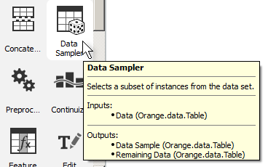
Figure 4: Déterminer le type de données qu'un widget peut recevoir (Inputs) et émettre (Outputs).

4.4 Configuration des widgets
En général, le traitement effectué par un widget est paramétrable par l'utilisateur. Pour accéder à l'interface d'un widget donné, il suffit de double-cliquer sur le widget dans le canevas. Dans notre exemple, le widget File affiche alors l'interface représentée sur la figure 5 ci-dessous.
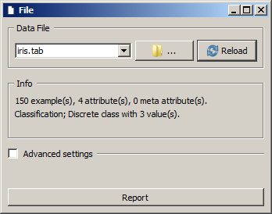
Figure 5: Interface du widget File.
Cette interface est particulièrement simple. La zone supérieure permet de sélectionner le fichier à ouvrir (en l'occurrence iris.tab, cf. Figure 1) et éventuellement de le réimporter pour tenir compte de modifications faites hors du logiciel (Reload). La partie centrale renseigne l'utilisateur sur certaines caractéristiques des données importées, telles que le nombre d'individus et de variables. Une case à cocher permet d'accéder à des réglages avancés et le bouton Report déclenche l'ouverture d'une fenêtre séparée pour l'affichage d'informations plus détaillées sur les données importées.
Nous verrons dans la suite de ce document d'autres exemples qui illustrent la diversité des interfaces de widgets dans Orange Canvas – diversité qui témoigne de la variété considérable des fonctionnalités offertes par le logiciel.

4.5 Création et édition de schémas
Construire un schéma dans Orange Canvas implique de créer des copies (ou instances) de widgets, les positionner sur le canevas, les configurer, et créer des connexions entre eux. La façon la plus simple de créer une instance de widget est de cliquer sur son icône dans l’onglet correspondant (par exemple l’onglet Data pour le widget File); le même résultat peut être obtenu par "glisser-déposer" depuis les icônes dans les onglets jusque sur le canevas.
Il est possible de créer ainsi plusieurs copies d'un même widget. Chaque instance peut être positionnée (par glisser-déposer) et configurée séparément en double-cliquant sur son icône sur le canevas.
La création d'une connexion entre deux instances s'effectue également par glisser-déposer, depuis l'arc de cercle grisé sur le côté droit de l'instance émettrice jusqu'à celui situé à gauche de l'instance réceptrice, comme illustré sur la figure 6 ci-dessous.
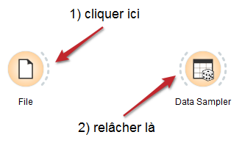
Figure 6: Création d'une connexion.
Lorsqu'une connexion est créée entre deux instances de widgets ayant plusieurs connexions sortantes et/ou entrantes distinctes, Orange Canvas affiche le dialogue représenté sur la figure 7 ci-dessous. Cette interface permet de créer une connexion par glisser-déposer depuis l'un des carrés bleus de gauche jusqu'à l'un des carrés de droite; pour supprimer une connexion, il suffit de cliquer sur la ligne grisée qui la représente.
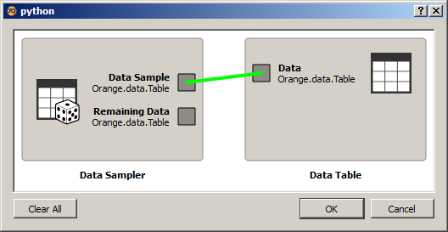
Figure 7: Sélection des connexions sortantes et/ou entrantes.
Instances de widgets et connexions peuvent être supprimées par le biais d'un clic-droit sur l'élément concerné puis de la sélection de Remove dans le menu contextuel (la suppression d'une instance entraîne celle de toutes ses connexions entrantes et sortantes). Le menu contextuel permet également de renommer les instances (Rename) et d'accéder à la documentation détaillée du widget (Help) si celle-ci est disponible.

5. Utilisation de Textable v1.3
Textable v1.3 est une extension d'Orange Canvas qui se compose d'un ensemble de widgets (voir figure 8 ci-dessous) permettant d'importer des données textuelles dans le logiciel et de les convertir en données tabulées. Les sections suivantes introduisent les principaux éléments de l'utilisation de ces widgets.
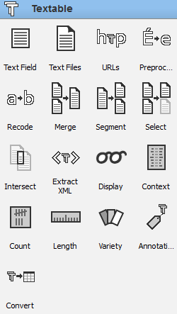
Figure 8: L'onglet Textable (v1.3).

5.1 Segmentations, segments, annotations et labels
Les données qui circulent entre les widgets de Textable v1.3 ne sont pas, comme on pourrait s'y attendre, des chaînes de caractères. Le plus souvent, ces données sont des segmentations, soit des listes de segments annotés. Une bonne compréhension du concept de segmentation est essentielle pour l'utilisation de Textable v1.3, et la façon la plus simple d'y parvenir est d'en considérer quelques exemples.
Soit la chaîne de 17 caractères suivante:
un exemple simple
Chaque nombre entier compris entre 1 et 17 définit une position dans cette chaîne. Un segment peut alors être défini comme une paire d'entiers correspondants à une position initiale et une position finale. Ainsi, le segment (1, 2) correspond à la sous-chaîne un, (4, 10) à la sous-chaîne exemple, et (1, 17) à la chaîne toute entière. Dans la suite, nous dirons par exemple que un est le contenu du segment (1, 2).
Dans sa forme la plus simple, une segmentation est définie comme une liste de segments. Par exemple, la liste ((1, 2), (4, 10), (12, 17)) décrit la segmentation en mots de la chaîne considérée. Plusieurs segmentations différentes peuvent être associées à une même chaîne, comme l'illustrent les exemples suivants:
- segmentation en caractères ((1, 1), (2, 2), (3, 3), ..., (16, 16), (17, 17))
- segmentation en paires (bigrammes) de caractères ((1, 2), (2, 3), (3, 4), ..., (15, 16), (16, 17))
- segmentation "en chaîne" ((1, 17))
- segmentation "fantaisie" ((2, 11), (1, 4), (1, 8), (7, 8), (5, 17))
- etc.
Par ailleurs, chaque segment de chaque segmentation peut lui-même être associé à une ou plusieurs annotations différentes. En général, une annotation est une paire (clé: valeur), où la clé est une chaîne de caractères et la valeur un nombre ou une chaîne de caractères. La valeur sert à stocker une information arbitraire au sujet d'un segment, information accessible par le biais de la clé qui lui est associée.
Une utilisation typique des annotations est d'indiquer l'appartenance des segments à des catégories, par exemple consonne/voyelle pour un caractère, ou nom/verbe/article/... (ou plus simplement lexical/grammatical) pour un mot. Dans notre exemple, le segment (1,2) pourrait ainsi être associé à une annotation (partie du discours: article), ou encore (type de mot: grammatical), ce que nous noterons par convention (1, 2, {(partie du discours: article), (type de mot: grammatical)}).
Un exemple complet de segmentation de notre chaîne pourrait donc être:
(
( 1, 2, { (partie du discours: article), (type de mot: grammatical) } ),
( 4, 10, { (partie du discours: nom), (type de mot: lexical) } ),
( 12, 17, { (partie du discours: adjectif), (type de mot: lexical) } )
)
Il est à noter que rien ne contraint chaque segment d'une segmentation à posséder exactement les mêmes clés d'annotation que les autres comme c'est le cas dans cet exemple. La segmentation suivante est donc tout aussi acceptable que la précédente, quoique sans doute moins utile:
((1, 2, {(partie du discours: article)}), (4, 10), (12, 17, {(type de mot: lexical)}))
Les exemples présentés ci-dessus sont suffisants pour comprendre la notion de segmentation telle qu'elle est utilisée dans le cadre de Textable v1.3. Au sens strict, toutefois, celle-ci est un peu plus générale. En effet, le logiciel permet de traiter plusieurs chaînes distinctes, provenant par exemple de fichiers distincts, et une segmentation peut contenir des segments appartenant à des chaînes différentes. Pour cette raison, chaque segment spécifie (en plus de sa position initiale, sa position finale et ses annotations) la chaîne à laquelle il est rattaché.
La dernière caractéristique fondamentale d'une segmentation dans Textable v1.3 est d'être associée à un label. Un label est simplement une chaîne de caractères choisie par l'utilisateur et utilisée pour identifier une segmentation ou un ensemble de segmentations dans le cadre du logiciel.

5.2 Types de données et catégories de widgets
Textable v1.3 introduit principalement deux nouveaux types de données dans Orange Canvas: Segmentation et Table. Le type Segmentation correspond à une segmentation telle que définie dans la section précédente. Le type Table est un format de représentation de tableau permettant de stocker des chaînes Unicode (http://unicode.org) – cet encodage étant mal supporté par le type ExampleTable propre à Orange Canvas.
Les widgets qui composent Textable v1.3 peuvent être répartis en 4 catégories principales en fonction du type de données qu'ils admettent en entrée et émettent en sortie:
Widgets d'importation de textes (∅ → Segmentation). Ces widgets n'admettent pas de connexions entrantes et émettent des données de type Segmentation. Leur fonction est d'importer des données textuelles dans Orange Canvas, à partir d'une saisie au clavier (Text Field), de fichiers (Text Files) ou de données internet (URLs).
Widgets de traitement de segmentations (Segmentation → Segmentation). Cette catégorie comprend le plus grand nombre de widgets. Ils ont en commun de prendre des données de type Segmentation en entrée et produire des données du même type en sortie. Certains de ces widgets (Preprocess et Recode) ont pour fonction de générer des données textuelles modifiées; d'autres (Merge, Segment, Select, Intersect et Extract XML) ne générent pas de nouvelles données textuelles mais uniquement de nouvelles segmentations; le widget Display, enfin, sert à visualiser les détails d'une segmentation (contenu et adresse des segments, ainsi que leurs éventuelles annotations).
Widgets de création de tables (Segmentation → Table). Ces widgets prennent des données de type Segmentation en entrée et produisent des données type Table en sortie. Ce sont donc ces widgets qui se chargent de la conversion des données textuelles en données tabulées, par le biais d'opérations de comptage (Count), de calculs de longueur (Length) et de diversité (Variety), ou encore par l'exploitation des annotations associées aux segments (Annotation); le widget Context, enfin, permet de représenter sous forme de table des concordances et des listes de collocations.
Widget de conversion/exportation de tables (Table → ExampleTable). Cette catégorie ne contient qu'un seul widget, Convert, qui admet des données de type Table en entrée et les convertit en données de type ExampleTable pour un traitement ultérieur avec les widgets standard d'Orange Canvas. Il permet en outre d'appliquer diverses transformations standard (tri, normalisation, etc.), et d'exporter les données tabulées vers des fichiers textes.
Les sections suivantes introduisent successivement les widgets appartenant à chacune de ces catégories.

5.3 Widgets d'importation de textes
Les widgets de cette catégorie ont la particularité de ne pas admettre de connexions entrantes, c'est pourquoi ils apparaissent typiquement à l'extrême gauche d'un schéma. Ils importent des chaînes de caractères en mémoire et transmettent aux autres widgets des segmentations de ces chaînes. Tout widget de ce type importe au moins une chaîne de caractère et émet au moins une segmentation composée d'un segment unique recouvrant l'ensemble de la chaîne.

5.3.1 Widget Text Field

Ce widget permet à l'utilisateur d'importer dans le logiciel des données saisies au clavier. Il émet une segmentation contenant un segment (non annoté) unique couvrant l'ensemble de la chaîne.
L'interface du widget est divisée en trois zones (voir figure 9 ci-dessous). La partie supérieure est un champ de texte éditable par l'utilisateur. Les fonctions standard d'édition (copier, coller, annuler, etc.) sont accessibles par un clic-droit sur la surface du champ.
La section Options permet de définir le label de la segmentation sortante (Output segmentation label), en l'occurrence exemple.
La section Info est commune à la plupart des widgets de Textable v1.3. Elle renseigne généralement l'utilisateur sur les données d'entrée et/ou de sortie ainsi que sur le statut actuel du traitement. Dans le cas du widget Text Field, elle indique la longueur en caractères de la segmentation produite en sortie le cas échéant, ou les raisons pour lesquelles aucune segmentation n'est émise (en particulier si aucun texte n'a été saisi dans le champ). Dans l'exemple, le segment unique contenu dans la segmentation sortante couvre 17 caractères.
Le bouton Send et la case à cocher Send automatically sont également partagés par la plupart des widgets de Textable v1.3. Le bouton a pour fonction de déclencher l'envoi de données, en l'occurrence une segmentation, sur la ou les connexions sortantes. Lorsqu'elle est sélectionnée, la case à cocher désactive le bouton et le widget tente d'émettre automatiquement une segmentation à chaque modification de son interface (édition du texte ou modification du label).
Il est à noter que le contenu du champ de texte est systématiquement converti en Unicode; par ailleurs, il est soumis à la technique de décomposition-recomposition canonique Unicode, si bien que des séquences Unicode telles que LATIN SMALL LETTER C (U+0063) + COMBINING CEDILLA (U+0327) sont systématiquement remplacées par l'équivalent unitaire LATIN SMALL LETTER C WITH CEDILLA (U+00C7).
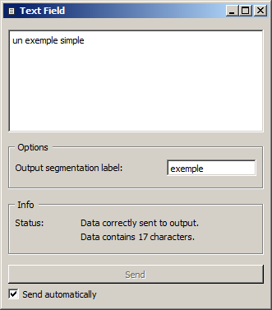
Figure 9: Interface du widget Text Field.

5.3.2 Widget Text Files

Ce widget a pour fonction d'importer le contenu d'un ou plusieurs fichiers texte dans Orange Canvas. Il émet en sortie une segmentation contenant un segment (potentiellement annoté) pour chaque fichier importé. Comme dans le cas du widget Text Field, le contenu textuel importé est systématiquement converti en Unicode (à partir de l'encodage défini par l'utilisateur) et soumis à la technique de décomposition-recomposition canonique Unicode (voir section 5.3.1 ci-dessus).
Comme la plupart des widgets de Textable v1.3, l'interface de Text files se décline en deux versions, selon que la case à cocher Advanced Settings est sélectionnée ou non. En général, l'interface de base donne accès à un nombre restreint de fonctionnalités jugées fondamentales, et la version avancée offre un jeu d'options plus riche et plus complexe. Ce partitionnement a surtout une vocation pédagogique: il permet à l'utilisateur débutant de se concentrer sur les aspects les plus importants de chaque widget sans pour autant restreindre la gamme de fonctionnalités accessibles à l'utilisateur confirmé.
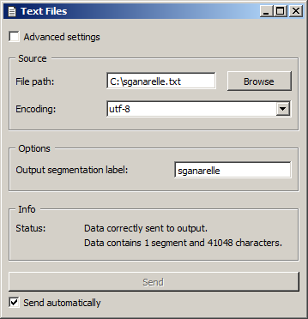
Figure 10: Widget Text Files (interface de base).

Interface de base
Dans sa version de base (voir figure 10 ci-dessus), le widget Text Files est limité à l'importation d'un fichier unique. L'interface comprend une section Source permettant de sélectionner le fichier d'entrée. Le bouton Browse ouvre un dialogue d'ouverture de fichier; le cas échéant, le fichier sélectionné apparaît dans le champ de texte File path (il peut également être directement saisi au clavier). Le menu déroulant Encoding permet en outre de spécifier l'encodage du fichier.
La section Options permet de définir le label de la segmentation sortante (Output segmentation label).
La section Info indique le nombre de caractères dans le segment unique contenu dans la segmentation sortante, ou les raisons pour lesquelles aucune segmentation n'est émise (par exemple pas de données en entrée, problème d'encodage, etc.).
Le bouton Send et la case à cocher Send automatically fonctionnent de la même façon que dans le widget Text Field (voir section 5.3.1 ci-dessus).

Interface avancée
La version avancée du widget Text Files permet d'importer plusieurs fichiers dans un ordre déterminé; chaque fichier peut par ailleurs être associé à un encodage distinct et des annotations spécifiques. La segmentation émise en sortie contient un segment pour chaque fichier importé.
La section Sources de l'interface avancée (voir figure 11 ci-dessous) permet de sélectionner le ou les fichier d'entrée ainsi que leur encodage, déterminer leur ordre d'apparition dans la segmentation émise, et leur assigner une éventuelle annotation. La liste des fichiers importés apparaît en haut de la fenêtre, et les colonnes de cette liste indiquent (a) le nom de chaque fichier, (b) l'annotation correspondante (le cas échéant), et (c) l'encodage qui lui est associé.
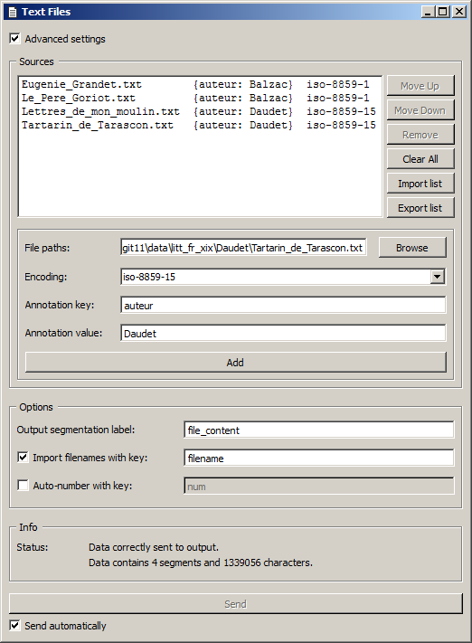
Figure 11: Widget Text Files (interface avancée).
Sur la figure 11, on voit ainsi que quatre fichiers sont importés et que tous sont pourvus d'une annotation dont la clé est auteur. Les deux premiers associent à cette clé la valeur Balzac et sont encodés en iso-8859-1; les deux derniers ont la valeur Daudet et sont encodés en iso-8859-15.
Les premiers boutons à droite de la liste des fichiers importés permettent de modifier leur ordre d'apparition dans la segmentation produite en sortie (Move Up et Move Down), de supprimer un fichier de la liste (Remove) ou de la vider entièrement (Clear All). A l'exception de Clear All, tous ces boutons requièrent de sélectionner une entrée de la liste au préalable. Import list permet d'importer une liste de fichiers en format JSON (voir annexe A) et de les ajouter aux sources déjà sélectionnées. Export list permet à l'inverse d'exporter la liste des sources dans un fichier en format JSON.
La partie restante de la section Sources permet d'ajouter de nouveaux fichiers dans la liste. La façon la plus simple de le faire est de cliquer d'abord sur le bouton Browse, qui ouvre un dialogue de sélection de fichier. Après avoir sélectionné un ou plusieurs fichiers dans ce dialogue et validé ce choix en cliquant sur Ouvrir, les fichiers apparaissent dans le champ de texte File paths et peuvent être ajoutés à la liste en cliquant sur le bouton Add. Il est aussi possible de saisir le chemin complet des fichiers directement dans le champ de texte, en séparant les chemins correspondant aux fichiers successifs par la chaîne " / " (espace + slash + espace).
Avant d'ajouter un ou des fichiers dans la liste en cliquant sur Add, il est possible de sélectionner leur encodage (Encoding), et de leur assigner une annotation en spécifiant sa clé dans le champ Annotation key et la valeur correspondante dans le champ Annotation value. Ces trois paramètres (encodage, clé et valeur) seront appliqués à chacun des fichiers apparaissant dans le champ Files au moment de leur ajout dans la liste avec Add.
La section Options permet de spécifier le label affecté à la segmentation produite en sortie (Output segmentation label). La case à cocher Import filenames with key permet de créer pour chaque fichier importé une annotation dont la valeur est le nom du fichier (tel qu'affiché dans la liste) et dont la clé est spécifiée par l'utilisateur dans le champ de texte à droite de la case à cocher. De façon similaire, la case Auto-number with key permet de numéroter automatiquement les fichiers importés et d'associer le numéro à la clé d'annotation spécifiée dans le champ de texte à droite.
Sur la figure 11, on a ainsi décidé d'assigner le label littérature_XIXe à la segmentation produite, et d'associer le nom de chaque fichier à la clé d'annotation filename. En revanche l'option d'auto-numérotation n'a pas été activée.
La section Info indique la longueur en caractères de la segmentation produite en sortie le cas échéant, ou les raisons pour lesquelles aucune segmentation n'est émise (par exemple pas de fichier sélectionné, problème d'encodage, etc.). Dans l'exemple, les 4 segments correspondant aux fichiers importés totalisent ainsi 1'339'056 caractères.
Le bouton Send et la case à cocher Send automatically fonctionnent de la même façon que dans le widget Text Field (voir section 5.3.1 ci-dessus).

5.3.3 Widget URLs
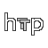
Ce widget permet d'importer le contenu associé à une ou plusieurs adresses internet (URLs) dans Orange Canvas. Il émet en sortie une segmentation contenant un segment (potentiellement annoté) pour chaque URL dont le contenu est importé. Comme dans le cas du widget Text Field, le contenu textuel importé est systématiquement converti en Unicode (à partir de l'encodage défini par l'utilisateur) et soumis à la technique de décomposition-recomposition canonique Unicode (voir section 5.3.1 ci-dessus).
L'interface du widget est une réplique presque conforme de celle du widget Text Files (voir section 5.3.2 ci-dessus) et seules les différences sont documentées ici (voir aussi annexe A).

Interface de base
Dans sa version de base (voir figure 12 ci-dessous), le widget URLs est limité à l'importation du contenu d'une URL unique. L'URL est spécifiée par le biais du champ du même nom dans la section Source.
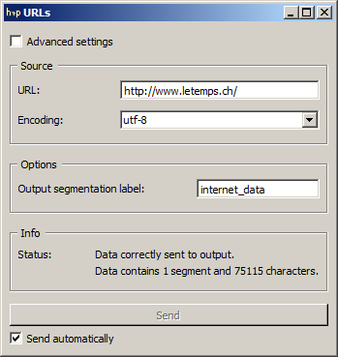
Figure 12: Widget URLs (interface de base).

Interface avancée
La version avancée du widget URLs permet d'importer le contenu de plusieurs URLs dans un ordre déterminé; chaque URL peut par ailleurs être associé à un encodage distinct et des annotations spécifiques. La segmentation émise en sortie contient un segment pour chaque URL importée.
Pour importer le contenu d'une ou plusieurs URLs, celles-ci doivent être saisies dans le champ du même nom dans la section Sources de l'interface avancée (voir figure 13 ci-dessous), avant de cliquer sur Add. Le cas échéant, les URLs successives doivent être séparées par la chaîne " / " (espace + slash + espace).

5.4 Widgets de traitement de segmentations
Les widgets de cette catégorie prennent des segmentations en entrée et émettent des segmentations en sortie. Certains d'entre eux assument des fonctions de recodage (Preprocess, Recode), c'est-à-dire qu'ils générent des données textuelles modifiées. D'autres ne générent pas de nouvelles données textuelles mais uniquement de nouvelles segmentations (Merge, Segment, Select, Intersect et Extract XML). Le widget Display, enfin, permet de visualiser les détails d'une segmentation.

5.4.1 Widget Preprocess
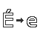
Ce widget prend une segmentation en entrée, crée une copie modifiée du contenu de cette segmentation, et renvoie en sortie une nouvelle segmentation correspondant aux données modifiées. Les modifications possibles sont la modification de la casse (minuscule/majuscule) et le remplacement des caractères accentués par leurs équivalents non accentués.
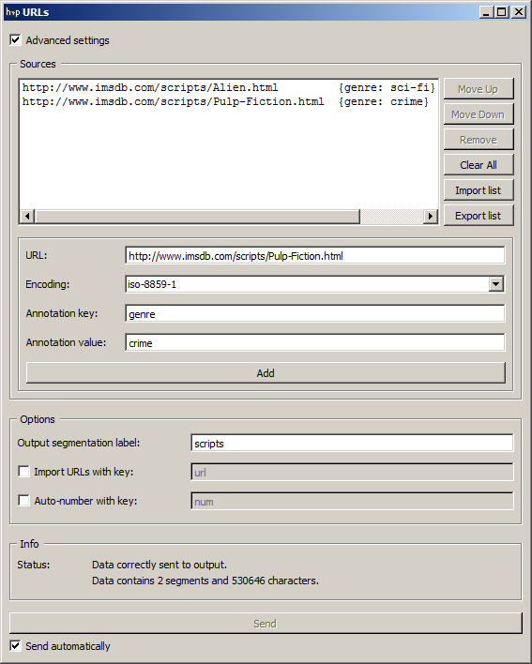
Figure 13: Widget URLs (interface avancée).
Il est à noter que le widget Preprocess crée une copie de chaque segment modifié en mémoire, ce qui peut entraîner un dépassement de la capacité de mémoire vive de la machine; par ailleurs, il ne peut s'appliquer qu'à des segmentations dépourvues de chevauchements, c'est-à-dire telles qu'aucune partie du texte n'est couverte par plus d'un segment.
Dans la section Preprocessing de l'interface du widget (voir figure 14 ci-dessous), la case à cocher Transform case déclenche la modification systématique de la casse: sélectionner to lower pour convertir tous les caractères en minuscules et to upper pour les convertir en majuscules. La case Remove accents contrôle le remplacement des caractères accentués par leurs équivalents non accentués (par exemple é → e, ç → c, etc.).
La section Options permet de définir le label de la segmentation produite en sortie (Output segmentation label). La case Copy annotations copie toutes les annotations de la segmentation d'entrée vers la segmentation de sortie; elle n'est accessible que lorsque la case Advanced settings est sélectionnée (dans le cas contraire, les annotations sont copiées par défaut).
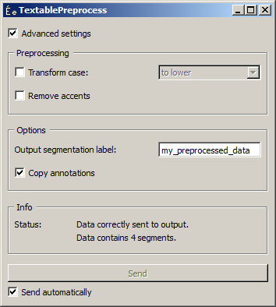
Figure 14: Widget Preprocess.
La section Info indique le nombre de segments dans la segmentation produite en sortie le cas échéant, ou les raisons pour lesquelles aucune segmentation n'est émise (par exemple pas de données en entrée, chevauchements dans la segmentation d'entrée, etc.).
Le bouton Send et la case à cocher Send automatically fonctionnent essentiellement de la même façon que dans le widget Text Field (voir section 5.3.1 ci-dessus). La seule différence est que si la case à cocher est sélectionnée, le widget envoie automatiquement une segmentation également lorsque ses données entrantes sont modifiées (par suppression ou ajout d'une connexion, ou parce que des données modifiées sont reçues sur une connexion existante).

5.4.2 Widget Recode
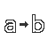
Ce widget prend une segmentation en entrée, crée une copie modifiée du contenu de cette segmentation, et renvoie en sortie une nouvelle segmentation correspondant aux données modifiées. Les modifications appliquées sont définies par des substitutions, soit des paires composées d'une expression régulière (servant à identifier les portions de texte à modifier) et d'une chaîne de remplacement.
Il est possible de "capturer" des portions de texte au moyen des parenthèses apparaissant dans les expressions régulières pour les faire apparaître dans les chaînes de remplacement, où les séquences &1, &2, etc. correspondent aux paires de parenthèses successives (numérotées sur la base de la position des parenthèses ouvrantes).
De même que le widget Preprocess (voir section 5.4.1 ci-dessus), le widget Recode crée une copie de chaque segment modifié en mémoire, ce qui peut entraîner un dépassement de la capacité de mémoire vive de la machine; par ailleurs, les deux widgets ne peuvent s'appliquer qu'à des segmentation dépourvues de chevauchements, c'est-à-dire telles qu'aucune partie du texte n'est couverte par plus d'un segment.
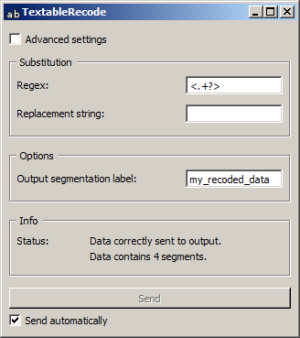
Figure 15: Widget Recode (interface de base).

Interface de base
La version de base du widget est limitée à l'application d'une substitution unique. La section Substitution (voir figure 15 ci-dessus) permet de spécifier l'expression régulière (Regex) et la chaîne de remplacement (Replacement string) correspondante. Si la chaîne de remplacement est laissée vide, les portions de textes identifiées par l'expression régulière seront simplement supprimées; c'est le cas dans l'exemple de la figure 15, qui aboutit à la suppression des balises XML/HTML.
La section Options permet de définir le label de la segmentation sortante (Output segmentation label). Les annotations de chaque segment entrant sont systématiquement copiées dans les segments sortants correspondants (voir Interface avancée ci-dessous, option Copy annotations).
La section Info indique le nombre de segments dans la segmentation produite en sortie le cas échéant, ou les raisons pour lesquelles aucune segmentation n'est émise (par exemple pas de données en entrée, chevauchements dans la segmentation d'entrée, etc.).
Le bouton Send et la case à cocher Send automatically fonctionnent de la même façon que dans le widget Preprocess (voir section 5.4.1 ci-dessus).

Interface avancée
Dans sa version avancée, le widget Recode permet de définir plusieurs substitutions et de déterminer l'ordre dans lequel elles doivent être appliquées successivement à chaque segment de la segmentation entrante.
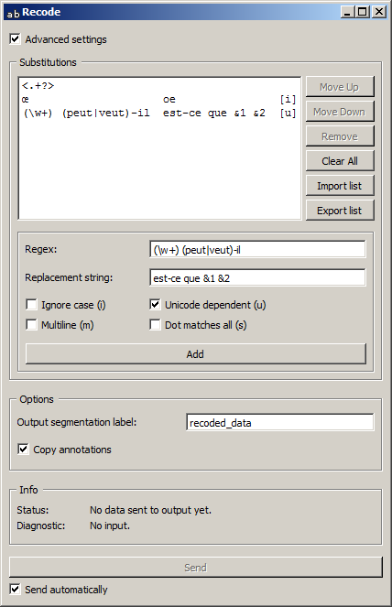
Figure 16: Widget Recode (interface avancée).
L'interface avancée (voir figure 16 ci-dessus) présente des similarités avec celle du widget Text Files (voir section 5.3.2 ci-dessus). La section Substitutions permet de définir les substitutions appliquées à chaque segment entrant successif et de déterminer leur ordre d'application. Dans la liste qui apparaît en haut de la fenêtre, chaque ligne spécifie une substitution, et les colonnes indiquent pour chaque substitution (a) l'expression régulière correspondante, (b) la chaîne de remplacement (qui peut être vide), et (c) les options associées à l'expression régulière.
Sur la figure 16, on voit ainsi que trois substitutions ont été définies. La première supprime les balises xml/html (elle les remplace par la chaîne vide). La seconde remplace la ligature œ (ou Œ, puisque l'option Ignore case est sélectionnée, comme indiqué par la lettre i entre crochets carrés) par la séquence oe.
La dernière substitution est plus complexe: l'expression régulière identifie des séquences composées d'un mot (\w+) suivi par un espace, puis par peut-il ou veut-il; ces séquences sont alors remplacées par est-ce que suivi par un espace, puis par le mot identifié avec \w+, un espace, et enfin la forme verbale (peut ou veut) présente dans la chaîne originale. Cette substitution illustre la possibilité de "capturer" des portions de texte au moyen des parenthèses apparaissant dans l'expression régulière.
Pour prendre un exemple concret, l'application successive de ces trois substitutions à la chaîne
<exemple>Bob peut-il se fier à son cœur?</exemple>
produira tour à tour les versions modifiées
Bob peut-il se fier à son cœur?
Bob peut-il se fier à son coeur?
est-ce que Bob peut se fier à son coeur?
Les premiers boutons à droite de la liste des substitutions permettent de modifier l'ordre dans lequel elles sont successivement appliquées à chaque segment de la segmentation entrante (Move Up et Move Down), de supprimer une substitution de la liste (Remove) ou de la vider entièrement (Clear All). A l'exception de Clear All, tous ces boutons requièrent de sélectionner une entrée de la liste au préalable. Import list permet d'importer une liste de substitutions en format JSON (voir annexe A) et de les ajouter aux sources déjà sélectionnées. Export list permet à l'inverse d'exporter la liste des substitutions dans un fichier en format JSON.
La partie restante de la section Substitutions permet d'ajouter de nouvelles substitutions dans la liste. Pour définir une nouvelle substitution, il faut spécifier l'expression régulière (Regex) et la chaîne de remplacement (Replacement string) correspondantes; cette dernière peut être laissée vide, auquel cas les portions de textes identifiées par l'expression régulière seront simplement supprimées. Les cases à cocher Ignore case (i), Unicode dependent (u), Multiline (m) et Dot matches all (s) contrôlent l'application des options correspondantes à l'expression régulière. L'ajout de la nouvelle substitution à la liste s'effectue finalement en cliquant sur le bouton Add.
La section Options permet de définir le label de la segmentation produite en sortie (Output segmentation label). La case à cocher Copy annotations copie toutes les annotations de la segmentation d'entrée vers la segmentation de sortie.
La section Info indique le nombre de segments dans la segmentation produite en sortie le cas échéant, ou les raisons pour lesquelles aucune segmentation n'est émise (par exemple pas de données en entrée, chevauchements dans la segmentation d'entrée, etc.).
Le bouton Send et la case à cocher Send automatically fonctionnent de la même façon que dans le widget Preprocess (voir section 5.4.1 ci-dessus).

5.4.3 Widget Merge

Ce widget prend plusieurs segmentations en entrée, copie successivement chaque segment de chaque segmentation entrante pour former une nouvelle segmentation, et renvoie cette segmentation sur ses connexions sortantes.
La section Ordering de l'interface du widget (voir figure 17 ci-dessus) permet de sélectionner l'ordre dans lequel les segmentations entrantes sont placées pour former la segmentation sortante fusionnée. Le label de chaque segmentation entrante apparaît sur une ligne de la liste et peut être sélectionné puis déplacé en cliquant sur les boutons Move Up et Move Down.
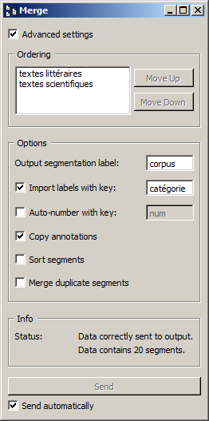
Figure 17: Widget Merge.
La section Options permet de spécifier le label affecté à la segmentation produite en sortie (Output segmentation label). La case à cocher Import labels with key permet de créer pour chaque segmentation entrante une annotation dont la valeur est le label de la segmentation (tel qu'affiché dans la liste) et dont la clé est spécifiée par l'utilisateur dans le champ de texte à droite de la case à cocher. De façon similaire, la case Auto-number with key permet de numéroter automatiquement les segmentations entrantes et d'associer le numéro à la clé d'annotation spécifiée dans le champ de texte à droite. La case à cocher Copy annotations copie toutes les annotations des segmentations entrantes vers la segmentation émise.
Les deux derniers éléments de la section Options influencent l'ordre des segments contenus dans la segmentation sortante ainsi que leur nombre. La case à cocher Sort segments permet de trier les segments sur la base de leur adresse (numéro de chaîne d'abord, puis position initiale, et enfin position finale); cette option est utile typiquement pour réarranger dans l'ordre du texte des segments appartenant à des segmentations différente d'un même texte. La case à cocher Merge duplicate segments permet de fusionner en un seul segment des segments distincts mais dont l'adresse est la même; les annotations associées aux segments fusionnés sont toutes copiées dans le segment unique résultant.
Lorsque la case à cocher Advanced settings n'est pas sélectionnée, seules les options Output segmentation label et Import labels with key sont accessibles. Dans ce cas, l'auto-numérotation est desactivée, les annotations copiées par défaut, et les segments triés par adresse mais non fusionnés.
La section Info indique le nombre de segments dans la segmentation produite en sortie le cas échéant, ou les raisons pour lesquelles aucune segmentation n'est émise (par exemple pas de données en entrée, pas de label sélectionné pour la segmentation sortante, etc.).
Le bouton Send et la case à cocher Send automatically fonctionnent de la même façon que dans le widget Preprocess (voir section 5.4.1 ci-dessus).

5.4.4 Widget Segment

Ce widget prend une segmentation en entrée et crée une nouvelle segmentation en subdivisant chaque segment d'origine en une série de nouveaux segments. Par défaut, il opère sur la base d'une description de la forme des nouveaux segments (au moyen d'expressions régulières); alternativement, il peut aussi fonctionner à partir d'une description des séparateurs qui apparaissent entre les segments. Il permet également de créer des annotations pour les segments produits.
De même qu'avec le widget Recode (voir section 5.4.2 ci-dessus), il est possible de "capturer" des portions de texte au moyen des parenthèses apparaissant dans une expression régulière, en l'occurrence pour les recopier dans la clé d'annotation et/ou la valeur associée; on utilisera pour cela les séquences &1, &2, etc. correspondant aux paires de parenthèses successives (numérotées sur la base de la position des parenthèses ouvrantes) de l'expression régulière.

Interface de base
La version de base du widget est limitée à l'application d'une expression régulière unique, spécifiée dans la section Regex (voir figure 18 ci-dessous). L'expression donnée en exemple (.) crée un segment pour chaque caractère de chaque segment entrant.
La section Options permet de définir le label de la segmentation sortante (Output segmentation label). Les annotations de chaque segment entrant sont systématiquement copiées dans les segments sortants correspondants (voir Interface avancée ci-dessous, option Import annotations).
La section Info indique le nombre de segments dans la segmentation produite en sortie le cas échéant, ou les raisons pour lesquelles aucune segmentation n'est émise (par exemple pas de données en entrée, chevauchements dans la segmentation d'entrée, etc.).
Le bouton Send et la case à cocher Send automatically fonctionnent de la même façon que dans le widget Preprocess (voir section 5.4.1 ci-dessus).
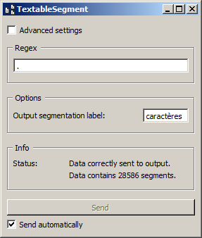
Figure 18: Widget Segment (interface de base).

Interface avancée
Dans sa version avancée, le widget permet de définir plusieurs expressions régulières et de déterminer l'ordre dans lequel elles doivent être appliquées successivement à chaque segment de la segmentation entrante. Il permet également de spécifier si une expression régulière donnée décrit la forme des segments visés (mode "Tokenize") ou plutôt celle des séparateurs entre ces segments (mode "Split").
L'interface avancée (voir figure 19 ci-dessous) présente des similarités avec celle du widget Recode (voir section 5.4.2 ci-dessus). La section Regexes permet de définir les expressions régulières appliquées successivement à chaque segment de la segmentation entrante et de déterminer leur ordre d'application. Dans la liste qui apparaît en haut de la fenêtre, les colonnes indiquent (a) le mode associé à cette expression régulière, soit t pour Tokenize, choix par défaut, ou s pour Split, (b) l'expression proprement dite, (c) l'annotation correspondante (le cas échéant), et (d) les options associées à cette expression.
Sur la figure 19, on voit ainsi que quatre expressions régulières ont été définies, toutes avec le mode Tokenize; chacune identifie un type de caractère dans la segmentation entrante et lui assigne une annotation dont la clé est type. Les classes de caractères identifiées par les quatre expressions ne sont pas mutuellement exclusives, mais après les avoir successivement appliquées, le widget applique automatiquement un tri des segments et fusionne ceux dont l'adresse est identique – exactement comme les options Sort segments et Merge duplicate segments du widget Merge (voir section 5.4.3 ci-dessus, et note 8 en particulier). Au final, chaque caractère appartient ainsi à un segment unique, dont la valeur pour la clé d'annotation type est la dernière qui lui a été affectée selon l'ordre d'application des expressions régulières.
La première des quatre expressions crée un segment pour chaque caractère (.) et lui assigne l'annotation autre. La seconde crée un segment pour chaque caractère alphanumérique (\w), et lui assigne l'annotation voyelle. Les deux dernières identifient respectivement les consonnes et les chiffres et les annotent comme tels. Pour illustrer le mécanisme évoqué au paragraphe précédent, on peut noter qu'avant le tri des segments et la fusion des duplicats, chaque consonne de la segmentation entrante est associée à trois segments dont les valeurs pour la clé d'annotation type sont (dans l'ordre) autre, voyelle et consonne; après le tri et la fusion, seule la dernière de ces valeurs sera conservée.
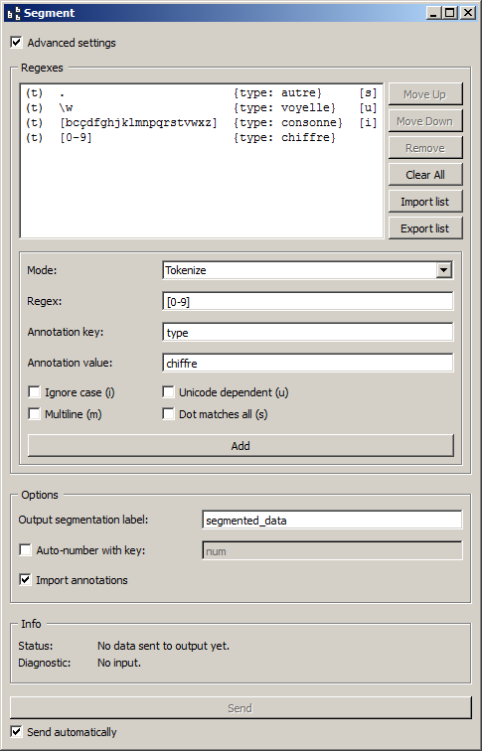
Figure 19: Widget Segment (interface avancée).
Les permiers boutons à droite de la liste des expressions régulières permettent de modifier l'ordre dans lequel elles sont successivement appliquées à chaque segment de la segmentation entrante (Move Up et Move Down), de supprimer une expression de la liste (Remove) ou de la vider entièrement (Clear All). A l'exception de Clear All, tous ces boutons requièrent de sélectionner une entrée de la liste au préalable. Import list permet d'importer une liste de substitutions en format JSON (voir annexe A) et de les ajouter aux sources déjà sélectionnées. Export list permet à l'inverse d'exporter la liste des substitutions dans un fichier en format JSON.
La partie restante de la section Regexes permet d'ajouter de nouvelles expressions régulières dans la liste. A cet effet, il faut spécifier l'expression régulière (Regex) et, optionnellement, la clé d'annotation (Annotation key) et la valeur (Annotation value) correspondantes. Les cases à cocher Ignore case (i), Unicode dependent (u), Multiline (m) et Dot matches all (s) contrôlent l'application des options correspondantes à l'expression régulière. L'ajout de la nouvelle expression à la liste s'effectue finalement en cliquant sur le bouton Add.
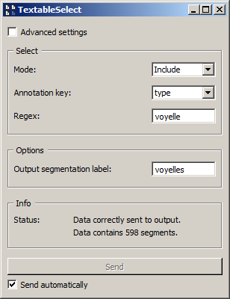
Figure 20: Widget Select (interface de base).
La section Options permet de spécifier le label affecté à la segmentation produite en sortie (Output segmentation label). La case à cocher Auto-number with key permet de numéroter automatiquement les segments de la segmentation sortante et d'associer le numéro à la clé d'annotation spécifiée dans le champ de texte à droite. La case à cocher Import annotations copie dans chaque segment de la segmentation sortante toutes les annotations associées au segment correspondant dans la segmentation entrante.
La section Info indique le nombre de segments dans la segmentation produite en sortie le cas échéant, ou les raisons pour lesquelles aucune segmentation n'est émise (par exemple pas de données en entrée, aucune expression régulière spécifiée, etc.).
Le bouton Send et la case à cocher Send automatically fonctionnent de la même façon que dans le widget Preprocess (voir section 5.4.1 ci-dessus).

5.4.5 Widget Select

Ce widget prend une segmentation en entrée et crée une nouvelle segmentation sur la base d'une partie des segments entrants. La sélection des segments peut être basée sur leur contenu, leurs annotations ou leur fréquence; elle peut également être aléatoire. Quelle que soit la méthode utilisée, le widget émet sur une seconde connexion sortante (non sélectionnée par défaut) une segmentation contenant les segments non sélectionnés.
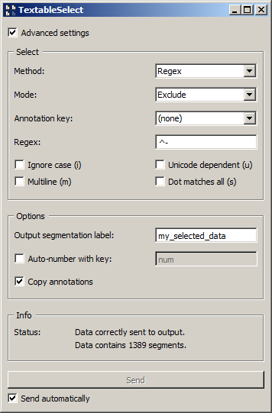
Figure 21: Widget Select (interface avancée, méthode Regex).

Interface de base
La version de base du widget (voir figure 20 ci-dessus) est limitée à la sélection de segments sur la base de leur correspondance avec une expression régulière (voir Interface avancée ci-dessous, méthode Regex). Les différences avec l'interface avancée sont les suivantes: (i) les options des expressions régulières ne sont pas accessibles (-u, Unicode dependent, est toutefois activée par défaut); (ii) l'auto-numérotation est desactivée; et (iii) la copie des annotations est effectuée par défaut.

Interface avancée
Dans sa version avancée, la section Select de l'interface du widget se décline en trois versions selon la valeur choisie pour le menu déroulant Method (voir figures 21 à 23 ci-dessous).

A) Method: Regex
Cette méthode consiste à sélectionner les segments de la segmentation entrante en fonction de la correspondance de leur contenu ou de leurs annotations avec une expression régulière. Le menu déroulant Mode (voir figure 21 ci-dessous) permet de spécifier si les segments correspondant à l'expression régulière doivent être sélectionnés (Include) ou non (Exclude), auquel cas ce sont les segments ne correspondant pas à l'expression qui seront sélectionnés.
Le menu déroulant Annotation key permet de choisir une clé d'annotation de la segmentation entrante; le cas échéant, ce sont les segments dont la valeur d'annotation pour cette clé correspond à l'expression régulière qui seront sélectionnés (ou non). Si la valeur (none) est sélectionnée, c'est le contenu des segments qui sera soumis à l'expression régulière.
Le champ Regex sert à spécifier l'expression régulière utilisée pour la sélection des segments, et les cases à cocher Ignore case (i), Unicode dependent (u), Multiline (m) et Dot matches all (s) contrôlent l'application des options correspondantes à cette expression.
Dans l'exemple de la figure 21 ci-dessous, le widget est configuré pour exclure (Mode: Exclude) de la segmentation entrante les segments dont le contenu (Annotation key: (none)) commence par un tiret (Regex: ^-).
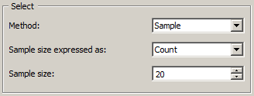
Figure 22: Widget Select (interface avancée, méthode Sample).

B) Method: Sample
Cette méthode (voir figure 22 ci-dessus) consiste à sélectionner les segments de la segmentation entrante par le biais d'un processus d'échantillonnage aléatoire, tel que tous les segments d'entrée ont une probabilité égale d'être retenus ou non.
Le menu déroulant Sample size expressed as permet de choisir la façon d'exprimer la taille souhaitée pour l'échantillon. Si la valeur Count est sélectionnée, comme sur la figure 22, la taille de l'échantillon sera exprimée directement en nombre de segments (Sample size). Si la valeur Proportion est sélectionnée, la taille sera exprimée en pourcentage du nombre de segments entrants (Sampling rate (%)).
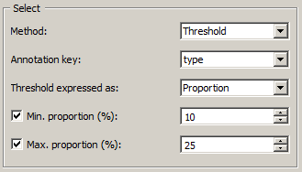
Figure 23: Widget Select (interface avancée, méthode Threshold).

C) Method: Threshold
Cette méthode consiste à ne retenir de la segmentation entrante que les segments dont le contenu (ou la valeur d'annotation pour une clé donnée) a une fréquence comprise entre des bornes données.
Le menu déroulant Annotation key (voir figure 23 ci-dessus) permet de sélectionner une clé d'annotation de la segmentation entrante; le cas échéant, c'est la fréquence des valeurs d'annotation associées à cette clé qui conditionnera l'inclusion des segments entrants. Si la valeur (none) est sélectionnée, c'est la fréquence du contenu des segments qui sera déterminante.
Le menu déroulant Threshold expressed as permet de choisir la façon d'exprimer les seuils de fréquence minimaux et maximaux. Si la valeur Count est sélectionnée, les seuils seront exprimés en fréquences absolues (Min./Max. count). Si la valeur Proportion est sélectionnée, comme sur la figure 23, les seuils seront exprimés en fréquence relative (Min./Max. proportion (%)). Pour les deux valeurs (minimum et maximum), le seuillage n'est effectué que si la case correspondante est cochée.
Dans l'exemple de la figure 23, le widget est configuré pour ne retenir que les segments dont la valeur d'annotation pour la clé type (Annotation key) a une fréquence relative (Threshold expressed as: Proportion) comprise entre 10% (Min. proportion (%)) et 25% (Max. proportion (%)) dans la segmentation entrante.
Les éléments de la section Options de l'interface du widget sont communs aux trois méthodes de sélection présentés ci-dessus. Le champ Output segmentation label permet de spécifier le label affecté à la segmentation produite en sortie. La case à cocher Auto-number with key permet de numéroter automatiquement les segments de la segmentation sortante et d'associer le numéro à la clé d'annotation spécifiée dans le champ de texte à droite. La case à cocher Copy annotations copie toutes les annotations de la segmentation entrante vers la segmentation émise.
La section Info indique le nombre de segments dans la segmentation produite en sortie le cas échéant, ou les raisons pour lesquelles aucune segmentation n'est émise (par exemple pas de données en entrée, aucun segment entrant sélectionné, etc.).
Le bouton Send et la case à cocher Send automatically fonctionnent de la même façon que dans le widget Preprocess (voir section 5.4.1 ci-dessus).

5.4.6 Widget Intersect

Ce widget prend plusieurs segmentations en entrée et sélectionne les segments d'une d'entre elles (segmentation "source") sur la base des segments présents dans une autre (segmentation "filtre"). Il émet sur une seconde connexion sortante (non sélectionnée par défaut) une segmentation contenant les segments non sélectionnés.
La section Intersect de l'interface du widget (voir figure 24 ci-dessous) permet de spécifier si les segments de la segmentation source qui correspondent à un type présent dans la segmentation filtre doivent être inclus (Mode: Include) dans la segmentation sortante ou exclus (Mode: Exclude) de celle-ci. Cette section sert également à sélectionner parmi les segmentations entrantes la segmentation source (Source segmentation) et la segmentation filtre (Filter segmentation).
Le menu déroulant Source annotation key permet de sélectionner une clé d'annotation de la segmentation source; le cas échéant, ce sont les segments dont la valeur d'annotation pour cette clé correspond à un type présent dans la segmentation filtre qui seront in-/exclus. Si la valeur (none) est sélectionnée, c'est le contenu des segments qui sera déterminant. De façon analogue, si la valeur d'une clé d'annotation de la segmentation filtre est sélectionnée dans le menu déroulant Filter annotation key (accessible uniquement lorsque la case à cocher Advanced Settings est sélectionnée), ce sont les types de valeurs d'annotation correspondantes (plutôt que de contenu des segments) qui conditionneront l'in-/exclusion des segments de la segmentation source.
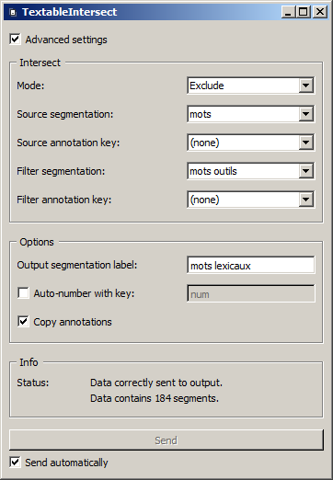
Figure 24: Widget Intersect.
Ainsi, sur la figure 24 ci-dessus, le widget reçoit en entrée deux segmentations. La première (Source segmentation), dont le label est mots, est le résultat de la segmentation d'un texte en mots, telle qu'effectuée avec le widget Segment (voir section 5.4.4 ci-dessus). La seconde (Filter segmentation), dont le label est mots-outils, est le fruit de la segmentation en mots d'une liste de mots dits "outils" (articles, pronoms, prépositions, etc.) – typiquement utilisée en recherche d'information pour exclure des requêtes ces mots jugés non pertinents.
Comme les menus déroulants Source annotation key et Filter annotation key sont réglés sur la valeur (none), c'est le contenu des segments des deux segmentations qui détermine la suite des opérations plutôt que les valeurs d'une clé d'annotation donnée. Concrètement, les segments de la segmentation source (soit les mots du texte) dont le contenu correspond à celui d'un segment de la segmentation cible (soit à un mot-outil) seront exclus (Mode: Exclude) de la segmentation sortante. Par contraste, choisir la valeur Include aboutirait à n'inclure en sortie que les mots-outils du texte.
La section Options permet de spécifier le label affecté à la segmentation produite en sortie (Output segmentation label). La case à cocher Auto-number with key permet de numéroter automatiquement les segments de la segmentation sortante et d'associer le numéro à la clé d'annotation spécifiée dans le champ de texte à droite. La case à cocher Copy annotations copie toutes les annotations de la segmentation entrante vers la segmentation émise. Par défaut, lorsque la case Advanced settings n'est pas sélectionnée, l'auto-numérotation est désactivée et la copie des annotations systématiquement effectuée.
La section Info indique le nombre de segments dans la segmentation produite en sortie le cas échéant, ou les raisons pour lesquelles aucune segmentation n'est émise (par exemple pas de données en entrée, aucun segment entrant sélectionné, etc.).
Le bouton Send et la case à cocher Send automatically fonctionnent de la même façon que dans le widget Preprocess (voir section 5.4.1 ci-dessus).

5.4.7 Widget Extract XML

Ce widget prend une segmentation en entrée, recherche dans son contenu des portions correspondant à un type d'élément XML spécifique et crée un nouveau segment pour chaque occurrence de cet élément. Il est à noter que si une occurrence donnée est répartie sur plusieurs segments de la segmentation entrante, elle donnera lieu à la création d'autant de segments dans la segmentation sortante.
Tous les attributs des éléments extraits sont automatiquement convertis en annotations dans la segmentation sortante. Par exemple, l'extraction de l'élément <div> dans le fragment suivant:
<div type="interjection">Saperlipopette!</div>
aboutira à la création d'un segment dont le contenu est Saperlipopette! et dont la valeur d'annotation pour la clé type est interjection.
Ce widget constitue ainsi le moyen le plus simple et le plus flexible d'importer dans Textable v1.3 une segmentation et des annotations arbitraires spécifiées par l'utilisateur pour un texte donné. Mentionnons toutefois la limitation suivante: le widget supprime automatiquement tout segment de longueur nulle dans la segmentation sortante. Cela a notamment pour conséquence qu'il n'est pas possible d'importer des éléments XML vides (qu'ils soient de la forme <element></element> ou <element/>).

Interface de base
Dans l'interface de base du widget (voir figure 25 ci-dessous), la section XML Extraction permet de spécifier l'élément XML à extraire (XML element). Le widget ne permet en effet d'extraire qu'un seul type d'élément à la fois; en revanche, il extrait toutes les occurrences de cet élément, y compris celles qui sont emboîtées dans d'autres occurrences du même type, le cas échéant.
La case à cocher Remove markup permet de déclencher la suppression du balisage interne. Le cas échéant, les éventuelles balises apparaissant à l'intérieur des éléments XML extraits seront exclues de la segmentation sortante. Une conséquence importante de l'usage de cette option est que les éléments extraits seront potentiellement décomposés en plusieurs segments correspondant aux portions de leur contenu que séparent les balises internes omises (voir Interface avancée ci-dessous pour un exemple de ce mécanisme).
La section Options se limite au choix du label de la segmentation sortante (Output segmentation label). Par défaut, les annotations des segments entrants sont copiés dans les segments sortants.
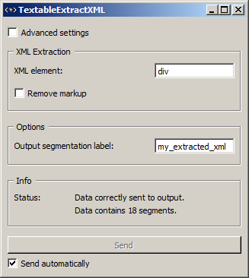
Figure 25: Widget Extract XML (interface de base).

Interface avancée
La section XML Extraction de l'interface du widget (voir figure 26 ci-dessous) permet de configurer l'extraction des éléments XML. Le champ XML element permet d'indiquer le type d'élément XML qui doit être recherché. La case à cocher Import element with key permet d'assigner à chaque segment produit en sortie une annotation dont la clé est le texte contenu dans le champ immédiatement à droite et dont la valeur est le nom de l'élément XML extrait par le widget.
Si la case à cocher Remove markup est sélectionnée, les éventuelles balises apparaissant à l'intérieur des éléments XML extraits seront exclues de la segmentation sortante. Une conséquence importante de l'usage de cette option est que les éléments extraits seront potentiellement décomposés en plusieurs segments correspondant aux portions de leur contenu que séparent les balises internes omises. Par exemple, dans le cas du fragment suivant:
<text>un <keyword>fragment</keyword> de code XML</text>
l'extraction de l'élément <text> donnera lieu à la création de trois segments:
un
fragment
de code XML
Si en revanche l'option Remove markup n'est pas sélectionnée, un segment unique sera créé:
un <keyword>fragment</keyword> de code XML
La case à cocher Prioritize shallow attributes détermine le comportement du widget dans le cas très particulier où (a) des éléments du type extrait sont (exactement) emboîtés les uns dans les autres, (b) ils possèdent des valeurs différentes pour le même attribut, (c) l'option Remove markup est sélectionnée et (d) l'option Merge duplicate segments (section Options, voir ci-dessous) également. Ce pourrait être le cas de l'extraction de l'élément <div> dans le fragment suivant, par exemple:
<div type="A"><div type="B">deux éléments exactement emboités</div></div>
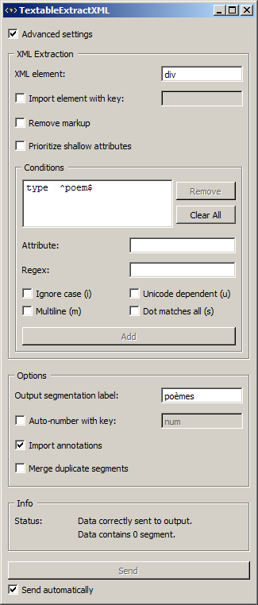
Figure 26: Widget Extract XML (interface avancée).
Dans une telle situation, le widget créera d'abord deux segments possédant exactement la même adresse (puisque les balises internes sont supprimées avec Remove markup), puis sous l'effet de Merge duplicate segments (voir ci-dessous), il cherchera à les fusionner en un seul. Il ne pourra alors conserver qu'une seule des valeurs d'annotation concurrentes A et B pour la clé d'annotation type; par défaut il s'agira de la valeur associée à l'élément le plus proche de la racine dans l'arborescence XML, en l'occurrence la valeur A. Si en revanche l'option Prioritize shallow attributes est sélectionnée, c'est la valeur de l'élément le plus proche de la "surface" qui sera conservée, soit B dans cet exemple.
La sous-section Conditions incluse dans la section XML Extraction permet de restreindre l'extraction en spécifiant des conditions portant sur les attributs des éléments extraits. Ces conditions sont exprimées sous la forme d'expressions régulières que doivent satisfaire les valeurs d'attributs donnés. Dans la liste qui apparaît en haut de cette sous-section, les colonnes indiquent (a) l'attribut concerné, (b) l'expression régulière correspondante, et (c) les options associées à cette expression.
Dans la figure 26 ci-dessus, on a ainsi restreint l'extraction aux seuls éléments <div> possédant un attribut type dont la valeur est poem. Si plusieurs conditions étaient définies, elles devraient toutes être satisfaites pour qu'un élément donné soit extrait. Les boutons à droite permettent de supprimer la condition sélectionnée (Remove) ou de vider entièrement la liste (Clear All).
La partie restante de la sous-section Conditions permet d'ajouter de nouvelles conditions dans la liste. A cet effet, il faut spécifier l'attribut concerné (Attribute) et l'expression régulière correspondante (Regex). Les cases à cocher Ignore case (i), Unicode dependent (u), Multiline (m) et Dot matches all (s) contrôlent l'application des options correspondantes à l'expression régulière. L'ajout de la nouvelle condition à la liste s'effectue finalement en cliquant sur le bouton Add.
La section Options permet de spécifier le label affecté à la segmentation produite en sortie (Output segmentation label). La case à cocher Auto-number with key permet de numéroter automatiquement les segments de la segmentation sortante et d'associer le numéro à la clé d'annotation spécifiée dans le champ de texte à droite. La case à cocher Import annotations copie dans chaque segment sortant toutes les annotations associées au segment correspondant dans la segmentation entrante. La case Merge duplicate segments permet de fusionner en un seul segment des segments distincts mais dont l'adresse est la même; les annotations associées aux segments fusionnés sont toutes copiées dans le segment unique résultant.
La section Info indique le nombre de segments dans la segmentation produite en sortie le cas échéant, ou les raisons pour lesquelles aucune segmentation n'est émise (par exemple pas de données en entrée, aucun segment créé en sortie, etc.).
Le bouton Send et la case à cocher Send automatically fonctionnent de la même façon que dans le widget Preprocess (voir section 5.4.1 ci-dessus).

5.4.8 Widget Display

Ce widget prend une segmentation en entrée et affiche à l'écran le contenu et les annotations des segments qui la composent. Il permet en outre d'exporter ces informations dans un fichier texte. Par ailleurs, il fait suivre la segmentation sans modification sur ses connexions sortantes.
Ce widget joue un rôle essentiel lors de la construction de schémas. Il constitue en effet le meilleur moyen de vérifier que le paramétrage des widgets de traitement de segmentations présentés ci-dessus aboutit bien au résultat voulu en termes de création ou modification de segments et d'annotations.
Par défaut, le widget formate la segmentation entrante en HTML et affiche pour chaque segment son numéro, son adresse complète (numéro de chaîne, positions initiale et finale) ainsi que ses annotations (voir figure 27 ci-dessous).
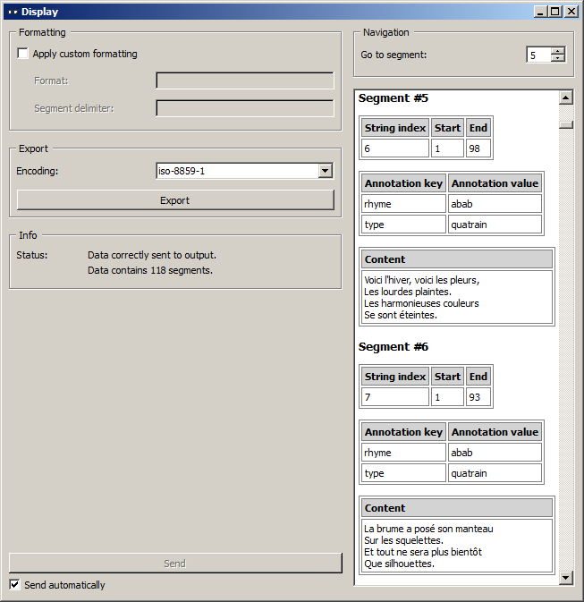
Figure 27: Widget Display.
La case Apply custom formatting permet de produire un rendu personnalisé. Dans ce mode, le formatage de chaque segment est déterminé par la chaîne saisie dans le champ Format. Celle-ci peut contenir du texte qui sera reproduit tel quel dans la sortie formatée, ainsi que des références à des variables à insérer dans l'output. Ces références prennent la forme générale suivante:
%(nom_de_variable)format
où nom_de_variable désigne la variable à insérer et format le format désiré pour cette variable. Pour une utilisation de base, il suffit de savoir que le code de format s désigne une chaîne de caractères et i un nombre entier. Si le nom de variable est l'une des chaînes prédéfinies suivantes, il sera interprété comme indiqué dans la colonne de droite:
__content__ | contenu du segment
__num__ | numéro du segment
__str_index__ | numéro de chaîne
__start__ | position initiale
__end__ | position finale
Si au contraire le nom de variable n'est pas compris dans cette liste, le programme l'interprétera comme une clé d'annotation et tentera d'afficher la valeur correspondante (ou la chaîne __none__ si cette clé n'est pas définie pour le segment considéré).
La chaîne saisie dans le champ Segment delimiter sera insérée entre chaque segment de la segmentation formatée. Utilisez la séquence \n pour un retour à la ligne et \t pour une tabulation.
Par exemple, soit la chaîne un exemple simple, segmentée en caractères et annotée comme dans l'exemple de la figure 19 ci-dessus. En saisissant la chaîne %(__num__)i\t%(__content__)s\t%(type)s sous Format et \n sous Segment delimiter, on obtient le formatage suivant:
1 u voyelle
2 n consonne
3 autre
4 e voyelle
5 x consonne
6 e voyelle
7 m consonne
8 p consonne
9 l consonne
10 e voyelle
11 autre
12 s consonne
13 i voyelle
14 m consonne
15 p consonne
16 l consonne
17 e voyelle
La section Export de l'interface du widget permet également d'exporter la segmentation formatée (version HTML standard ou personnalisée) dans un fichier. Il faut pour cela choisir un encodage (Encoding) puis cliquer sur Export pour ouvrir un dialogue de sélection de fichier.
La section Info indique le nombre de segments dans la segmentation reçue et émise le cas échéant, ou les raisons pour lesquelles aucune segmentation n'est émise (par exemple pas de données en entrée). Le bouton Send et la case à cocher Send automatically fonctionnent de la même façon que dans le widget Preprocess (voir section 5.4.1 ci-dessus).
Lorsque l'option Apply custom formatting n'est pas sélectionnée, la section Navigation est activée et permet d'afficher directement un segment particulier au moyen du contrôle Go to segment.
Il est à noter que pour de longues segmentations, le widget peut sembler bloqué pendant un certain temps après le déroulement de la barre de progression – un problème lié à la librairie d'interface graphique sur laquelle repose Orange Canvas. A moins d'un dépassement de la capacité de mémoire vive de la machine, le problème se règle normalement de lui-même après quelques instants.

5.5 Widgets de création de tables
Les widgets de cette catégorie prennent des segmentations en entrée et produisent des données tabulées en sortie. La conversion s'effectue par le biais d'opérations de comptage (Count), de mesures de longueur (Length) et de diversité (Variety), ou encore par l'exploitation des annotations associées aux segments (Annotation); le widget Context, enfin, permet de représenter sous forme de table des concordances et des listes de collocations.

5.5.1 Widget Count

Ce widget prend une ou plusieurs segmentations en entrée, compte la fréquence des segments définis par l'une des segmentations (éventuellement à l'intérieur des segments définis par une autre), et renvoie le résultat du comptage sous forme de table de contingence (ou matrice de cooccurrences, ou encore matrice documents–termes).
Les tables de contingence produites par ce widget sont de type PivotCrosstab, un sous-type du format général Table (voir sections 5.2 ci-dessus et surtout 5.6 ci-dessous). Dans une telle table, chaque colonne correspond à un type d'unité, chaque ligne correspond à un type de contexte, et la cellule à l'intersection d'une colonne et d'une ligne données contient l'effectif (ou fréquence absolue, ou encore nombre d'occurrences) de ce type d'unité dans ce type de contexte.
Pour prendre un exemple simple, supposons qu'on dispose de deux segmentations de la chaîne un exemple simple:
A) label = mots
(
( 1, 2, { (partie du discours: article), (type de mot: grammatical) } ),
( 4, 10, { (partie du discours: nom), (type de mot: lexical) } ),
( 12, 17, { (partie du discours: adjectif), (type de mot: lexical) } )
)
B) label = lettres (extrait)
(
( 1, 1, { (type de lettre: voyelle) } ),
( 2, 2, { (type de lettre: consonne) } ),
( 4, 4, { (type de lettre: voyelle) } ),
...,
( 16, 16, { (type de lettre: consonne) } ),
( 17, 17, { (type de lettre: voyelle) } )
)
Typiquement, on pourrait définir les types d'unités sur la base du contenu des segments de la segmentation lettres, et les types de contextes sur la base du contenu des segments de la segmentation mots. Le comptage de ces types d'unités dans ces types de contextes produirait alors la table de contingence suivante:
__context__ | u | n | e | x | m | p | l | s | i
un | 1 | 1 | 0 | 0 | 0 | 0 | 0 | 0 | 0
exemple | 0 | 0 | 3 | 1 | 1 | 1 | 1 | 0 | 0
simple | 0 | 0 | 1 | 0 | 1 | 1 | 1 | 1 | 1
Alternativement, on pourrait préférer compter les valeurs d'annotation (plutôt que le contenu) des unités et/ou des contextes. Par exemple, en définissant les unités sur la base des annotations associées à la clé type de lettre dans la segmentation lettres, et les contextes sur la base des annotations associées à la clé type de mot dans la segmentation mots, on obtiendrait la table suivante:
__context__ | voyelle | consonne
grammatical | 1 | 1
lexical | 5 | 8
Le jeu du croisement des segmentations et des clés d'annotation constitue un mécanisme extrêmement flexible qui permet de produire facilement une large variété de tables de contingence. Dans ce contexte, c'est à l'utilisateur que revient la responsabilité de fournir une définition cohérente des unités et contextes. De façon générale, pour que soit comptée une occurrence d'une unité donnée dans un contexte donné, il faut (a) que le segment correspondant à l'unité et celui correspondant au contexte soient associés à la même chaîne, (b) que la position initiale du segment "unité" dans la chaîne soit supérieure ou égale à celle du segment "contexte", et (c) inversement que la position finale de l'unité soit inférieure ou égale à celle du contexte. En bref, l'unité doit être contenue dans le contexte.
Un cas limite d'utilisation rendu possible par ce mode de fonctionnement consiste à définir unités et contextes sur la base de la même segmentation. En effet, puisque tout segment est contenu dans lui-même, rien n'empêche d'utiliser par exemple la segmentation mots pour définir les unités à partir de la clé partie du discours et les contextes à partir de la clé type de mot:
__context__ | article | nom | verbe
grammatical | 1 | 0 | 0
lexical | 0 | 1 | 1
Toujours en se limitant à une seule segmentation, Textable v1.3 propose deux autres façons de définir les contextes. La première repose sur la notion d'une "fenêtre" de n segments que l'on fait "coulisser" progressivement du début à la fin de la segmentation. Dans notre exemple, en appliquant ce principe à la segmentation lettres et en fixant la taille de la fenêtre à 11 segments, on définit ainsi les contextes suivants:
1. un exemple si
2. n exemple sim
3. exemple simp
4. xemple simpl
5. emple simple
En définissant par ailleurs les unités sur la base des annotations type de lettre par exemple, on obtient alors les décomptes suivants (où les contextes sont représentés par leurs positions successives):
__context__ | voyelle | consonne
1 | 5 | 6
2 | 4 | 7
3 | 4 | 7
4 | 3 | 8
5 | 4 | 7
Le dernier mode de spécification des contextes que propose Textable v1.3 et n'impliquant qu'une seule segmentation consiste à définir les contextes comme les n segments immédiatement à gauche et/ou à droite de chaque segment. Par exemple, toujours à partir de la seule segmentation lettres et des annotations type de lettre, définir les contextes sur la base des deux segments immédiatement à gauche de chaque segment ainsi que du segment immédiatement à droite aboutit à la table de contingence suivante (où le symbole '+' sépare les segments successifs du contexte et le symbole underscore '_' sépare les parties gauche et droite du contexte):
__context__ | voyelle | consonne
voyelle+consonne_consonne | 2 | 3
consonne+voyelle_voyelle | 2 | 0
consonne+voyelle_consonne | 2 | 0
consonne+consonne_voyelle | 2 | 0
consonne+consonne_consonne | 0 | 1
Une telle table nous indique notamment que dans un contexte composé, à gauche, d'une séquence voyelle+consonne et, à droite, d'une consonne (par exemple ex_m ou em_l), on a observé 2 fois une voyelle et 3 fois une consonne. Un cas particulier de ce type de table est celui de la matrice de transition qui définit une chaîne de Markov, où l'on ne considère que le contexte gauche des segments:
__context__ | voyelle | consonne
voyelle_ | 0 | 5
consonne_ | 5 | 4
Notons encore que la spécification des contextes, contrairement à celle des unités, est optionnelle. En effet, il est toujours possible de compter globalement la fréquence des unités d'une segmentation et produire ainsi une table ne possédant qu'une seule ligne correspondant à l'ensemble de la segmentation concernée (soit lettres, dans l'exemple suivant):
__context__ | u | n | e | x | m | p | l | s | i
lettres | 1 | 1 | 4 | 1 | 2 | 2 | 2 | 1 | 1
Enfin, dans tous les cas de figures envisagés ci-dessus, on pourrait aussi s'intéresser à la fréquence des séquences de 2, 3, ..., n segments (ou n–grammes) plutôt qu'à celle des segments isolés:
__context__ | un | ne | ex | xe | em | mp | pl | le | es | si | im
lettres | 1 | 1 | 1 | 1 | 1 | 2 | 2 | 2 | 1 | 1 | 1
Après avoir ainsi brossé le panorama des types de tables de contingence que peut produire le widget Count, nous pouvons nous pencher sur son interface (voir figures 28 à 31 ci-dessous). Celle-ci contient deux sections séparées pour la définition des unités (Units) et des contextes (Contexts).
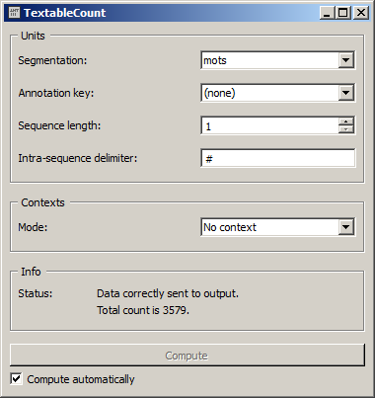
Figure 28: Widget Count (mode No context).
Dans la section Units, le menu déroulant Segmentation permet de sélectionner parmi les segmentations entrantes celle dont les segments feront l'objet du comptage. Le menu Annotation key affiche les éventuelles clés d'annotation associées à la segmentation choisie; si l'une de ces clés est sélectionnée, ce sont les valeurs d'annotation correspondantes qui seront comptées; si en revanche la valeur (none) est sélectionnée, ce sera le contenu des segments. Le menu déroulant Sequence length permet d'indiquer s'il faut compter les segments isolés ou les n–grammes de segments; dans ce dernier cas, la chaîne (optionnelle) spécifiée dans le champ de texte Intra-sequence delimiter sera utilisée pour séparer le contenu ou la valeur d'annotation correspondant à chaque segment dans les en-têtes de lignes.
La section Contexts se décline en plusieurs variantes, selon la valeur sélectionnée dans le menu déroulant Mode. Celui-ci permet de choisir entre les façons de définir les contextes décrites plus haut. Le mode No context (voir figure 28 ci-dessus) correspond au cas où le décompte des unités est effectué de façon globale dans l'ensemble de la segmentation spécifiée dans la section Units (à laquelle nous référerons ci-dessous par le terme de segmentation des unités).
Le mode Sliding window (voir figure 29 ci-dessous) implémente la notion de "fenêtre coulissante" introduite plus haut. Il permet typiquement d'observer l'évolution des fréquences au fil de la segmentation des unités. Le seul paramètre est la taille de la fenêtre (en nombre de segments), fixée au moyen du curseur Window size.
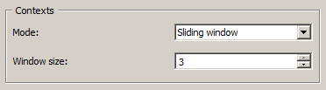
Figure 29: Widget Count (mode Sliding window).
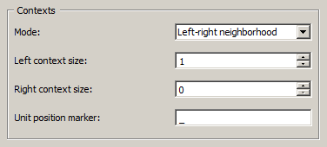
Figure 30: Widget Count (mode Left–Right neighborhood).
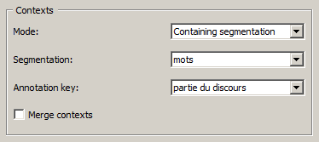
Figure 31: Widget Count (mode Containing segmentation).
Le mode Left–right neighborhood (voir figure 30 ci-dessus) permet de définir les types de contextes comme les n segments immédiatement à gauche et/ou à droite de chaque segment; c'est ce mode qui permet notamment de construire la matrice de transition d'une chaîne de Markov. Les paramètres Left context size et Right context size déterminent le nombre de segments pris en considération dans chaque partie du contexte. Le champ de texte Unit position marker permet de spécifier la chaîne de caractères (potentiellement vide) à insérer entre les partie gauche et droite du contexte dans les en-têtes de lignes.
Enfin, le mode Containing segmentation (voir figure 31 ci-dessus) correspond au cas où les contextes sont définis par les types de segments apparaissant dans une segmentation qui peut être celle des unités ou une autre. Cette segmentation, que nous appellerons par analogie segmentation des contextes, est sélectionnée parmi les segmentations entrantes au moyen du menu déroulant Segmentation. Le menu Annotation key affiche les éventuelles clés d'annotation associées à la segmentation des contextes; si l'une de ces clés est sélectionnée, ce sont les types de valeurs d'annotation correspondantes qui constitueront les en-têtes des lignes; si en revanche la valeur (none) est sélectionnée, c'est le contenu des segments qui sera utilisé. La case à cocher Merge contexts permet de compter les unités de façon globale dans l'ensemble de la segmentation des contextes.
La section Info indique la somme des fréquences dans la table produite en sortie le cas échéant, ou la raison pour laquelle aucune table n'est émise (pas de données en entrée ou fréquence totale nulle).
Le bouton Compute et la case à cocher Compute automatically fonctionnent de la même façon que Send et Send automatically dans le widget Preprocess (voir section 5.4.1 ci-dessus).

5.5.2 Widget Length
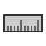
Ce widget prend une ou plusieurs segmentations en entrée, mesure la longueur d'une des segmentations (éventuellement à l'intérieur des segments définis par une autre), et renvoie le résultat sous forme de table. Il permet également de calculer la longueur moyenne des segments d'une segmentation sur la base des unités définies par une autre segmentation.
Les tables produites par le widget Length possèdent au moins 2 colonnes, et au plus 4. La première colonne contient les en-têtes correspondant aux contextes – qui sont définis essentiellement de la même façon qu'avec le widget Count (voir section 5.5.1 ci-dessus). La deuxième colonne fournit les indications de longueur (auquel cas son en-tête est __length__) ou de longueur moyenne (en-tête __length_average__). Dans ce dernier cas, la troisième colonne peut contenir les écarts-types correspondants si leur affichage est requis par l'utilisateur (en-tête __length_std_deviation__), et la dernière colonne indiquera le nombre d'éléments sur lequel le calcul de moyenne est effectué (en-tête __length_count__).
Reprenons l'exemple des segmentations mots et lettres de la chaîne un exemple simple (voir section 5.5.1 ci-dessus). On considère ici essentiellement deux configurations de base. La première est celle où l'on s'intéresse simplement à la longueur d'une segmentation donnée, par exemple lettres:
__context__ | __length__
lettres | 15
Pour fixer la terminologie, nous désignerons par le terme d'unités de mesure les segments dont le décompte est interprété comme une mesure de longueur, soit en l'occurrence les segments de la segmentation lettres.
La seconde configuration de base est celle où l'on souhaite connaître la longueur moyenne des segments d'une segmentation, par exemple mots, en termes d'unités de mesure appartenant à une autre segmentation (lettres en l'occurrence):
__context__ | __length_average__ | __length_std_deviation__ | __length_count__
mots | 5 | 2.16024684906 | 3
Dans ce cas, nous appellerons unités de moyennisation les segments dont la longueur est mesurée et moyennisée. Notons que le calcul de la longueur moyenne présuppose qu'au moins une unité de mesure est contenue dans une unité de moyennisation, au sens défini dans la discussion sur les relations entre unités et contextes dans la description du widget Count (voir section 5.5.1 ci-dessus).
Ces deux configurations élémentaires (mesure de longueur et calcul de longueur moyenne) peuvent ensuite être combinées avec deux modes de spécification des contextes – donc des lignes de la table. Le premier mode consiste à définir les contextes sur la base des contenus ou annotations d'une segmentation donnée; par exemple, voici la longueur des segments de mots (contextes) en terme de ceux de lettres (unités de mesure):
__context__ | __length__
un | 2
exemple | 7
simple | 6
Il est à noter que, de façon analogue à ce qui se passe avec le widget Count, ce sont les types de segments qui constituent les en-têtes de lignes, comme l'illustre l'exemple suivant, où les mêmes segmentations sont utilisées mais les contextes sont définis par les valeurs d'annotation associées à la clé type de mot:
__context__ | __length__
grammatical | 2
lexical | 13
Le calcul de la longueur moyenne est également applicable lorsque les contextes sont définis sur la base d'une segmentation. Dans ce cas, on utilisera généralement trois segmentations différentes pour définir les unités de mesure, les unités de moyennisation, et les contextes; par exemple, il pourrait s'agir de calculer la longueur moyenne des mots (en nombre de lettres) dans des textes différents. Pour rester dans le cadre de notre exemple basé sur deux segmentations seulement, on peut exploiter le fait que tout segment est contenu dans lui-même et calculer la longueur moyenne des mots (en nombre de lettres) en fonction des annotations type de mot (autrement dit on utilise ici une seule et même segmentation pour déterminer les contextes et les unités de moyennisation):
__context__ | __length_average__ | __length_std_deviation__ | __length_count__
grammatical | 2.0 | 0.0 | 1
lexical | 6.5 | 0.5 | 2
Le second mode de spécification des contextes repose sur le concept (déjà introduit dans la description du widget Count, voir section 5.1.2 ci-dessus) d'une "fenêtre" de n segments que l'on fait "coulisser" progressivement du début à la fin de la segmentation. Par exemple, en fixant la taille de la fenêtre à 2 segments, on peut examiner la longueur moyenne des mots (en nombre de lettres) dans les bigrammes successifs de la segmentation mots (identifiés par leur position):
__context__ | __length_average__ | __length_std_deviation__ | __length_count__
1 | 4.5 | 2.5 | 2
2 | 6.5 | 0.5 | 2
Par construction, chaque cellule de la colonne __length_count__ contiendra alors la même valeur, soit la taille de la fenêtre. Sur la base de cette observation, il est assez facile de se convaincre que ce dernier mode de spécification des contextes n'a de sens que lorsqu'on s'intéresse à l'évolution d'une longueur moyenne au fil d'une segmentation.
Nous passons maintenant à la présentation de l'interface du widget (voir figure 32 ci-dessous). Celle-ci contient trois sections séparées pour la spécification des unités de mesure (Units), des unités de moyennisation (Averaging), et des contextes (Contexts).
La section Units ne contient qu'un seul menu déroulant (Segmentation) servant à sélectionner parmi les segmentations entrantes celle dont les segments fourniront les unités de mesure.
Dans la section Averaging, la case à cocher Average over segmentation déclenche le calcul de la longueur moyenne. Le cas échéant, le menu déroulant immédiatement à droite permet de sélectionner la segmentation dont les segments constitueront les unités de moyennisation. La case à cocher Compute standard deviation permet de calculer, outre la longueur moyenne, son écart-type. Il est à noter que pour de grandes segmentations, cette option est susceptible de rallonger spectaculairement le temps de calcul.
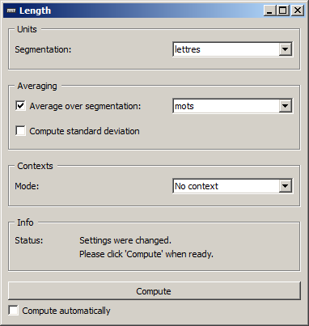
Figure 32: Widget Length (mode No context).
Comme pour le widget Count (voir section 5.5.1 ci-dessus), la section Contexts se décline en plusieurs variantes selon la valeur sélectionnée dans le menu déroulant Mode. Celui-ci permet de choisir entre les modes de spécification des contextes décrits plus haut. Le mode No context correspond au cas où la mesure de longueur ou le calcul de longueur moyenne sont appliqués globalement à l'ensemble de la segmentation définissant les unités de mesure (spécifiée dans la section Units).
Le mode Sliding window (identique à celui du widget Count, voir figure 29 ci-dessus) implémente la notion de "fenêtre coulissante" introduite plus haut. Il permet d'observer l'évolution des longueurs moyennes au fil de la segmentation des unités de moyennisation. Le seul paramètre est la taille de la fenêtre (en nombre de segments), fixée au moyen du curseur Window size.
Enfin, le mode Containing segmentation (identique à celui du widget Count, voir figure 31 ci-dessus) correspond au cas où les contextes sont définis par les types de segments apparaissant dans une segmentation (qui sera le plus souvent distincte des segmentations fournissant les unités de mesure et les unités de moyennisation). Cette segmentation est sélectionnée parmi les segmentations entrantes au moyen du menu déroulant Segmentation. Le menu Annotation key affiche les éventuelles clés d'annotation associées à la segmentation sélectionnée; si l'une de ces clés est sélectionnée, ce sont les types de valeurs d'annotation correspondantes qui constitueront les en-têtes des lignes; si en revanche la valeur (none) est sélectionnée, c'est le contenu des segments qui sera utilisé. La case à cocher Merge contexts permet de mesurer la longueur ou calculer la longueur moyenne de façon globale dans l'ensemble de la segmentation définissant les contextes.
La section Info indique si une table a pu être correctement produite en sortie le cas échéant, ou la raison pour laquelle aucune table n'est émise (pas de données en entrée).
Le bouton Compute et la case à cocher Compute automatically fonctionnent de la même façon que dans le widget Count (voir section 5.5.1 ci-dessus).

5.5.3 Widget Variety

Ce widget prend une ou plusieurs segmentations en entrée, mesure la variété des segments d'une des segmentations (éventuellement à l'intérieur des segments définis par une autre), et renvoie le résultat sous forme de table; il permet également de calculer la variété moyenne par catégorie (sur la base des valeurs d'annotation des segments). Pour rendre ces deux mesures moins dépendantes de la longueur de la segmentation, il est possible de calculer leur valeur moyenne sur des sous-échantillons de taille fixée.
Les tables produites par le widget Variety possèdent au moins 2 colonnes, et au plus 4. La première colonne contient les en-têtes correspondant aux contextes – qui sont définis essentiellement de la même façon qu'avec le widget Count (voir section 5.5.1 ci-dessus). La deuxième colonne fournit les mesure de variété et son en-tête est __variety__, à moins qu'un rééchantillonnage ait été appliqué (auquel cas l'en-tête sera __variety_average__). Dans ce dernier cas, la troisième colonne contiendra les écarts-types correspondants (en-tête __variety_std_deviation__) et la dernière colonne le nombre de sous-échantillons (en-tête __variety_count__).
Reprenons l'exemple des segmentations mots et lettres de la chaîne un exemple simple (voir section 5.5.1 ci-dessus). La mesure la plus élémentaire effectuée par le widget est celle du nombre de types ou variété. Par exemple. pour la segmentation lettres, en définissant les unités sur la base du contenu des segments:
__context__ | __variety__
lettres | 9
Naturellement, il est possible de définir les types plutôt sur la base des valeurs associées à une clé d'annotation, par exemple type de lettre:
__context__ | __variety__
type de lettre | 2
Une première variation sur ce thème consiste à pondérer la variété en fonction de la fréquence des types. A cet effet, on peut calculer la perplexité de la distribution des segments, c'est-à-dire l'exponentielle de l'entropie sur cette distribution. Cette mesure est égale à la variété si et seulement si les types de segments ont une fréquence uniforme; elle décroît et tend vers 0 à mesure que la distribution des segments s'écarte de l'uniformité et s'approche du déterminisme. A titre d'exemple, voici la perplexité obtenue pour type de lettres:
__context__ | __variety__
type de lettre | 1.96013170421
L'écart observé entre variété pondérée (1.96) ou non (2) traduit l'écart à l'uniformité de la distribution des types de lettres dans cet exemple.
Plutôt que de s'intéresser à la variété (pondérée ou non) des types de segments en général, on peut se pencher sur leur variété moyenne au sein d'une catégorie. Par exemple, on peut se demander quelle est la variété moyenne des lettres en fonction du type de lettre:
__context__ | __variety__
lettres | 4.02537315124
En moyenne, dans notre exemple, un type de lettre (consonne ou voyelle) est donc représenté par un peu plus de 4 lettres distinctes – pour autant qu'on attribue le même poids à chaque catégorie. L'alternative consiste à pondérer les catégories en fonction de leur fréquence, ce qui aboutirait dans notre cas à donner plus de poids dans le calcul de moyenne à la variété des consonnes (dont la fréquence est 9) qu'à celle des voyelles (dont la fréquence est 6):
__context__ | __variety__
lettres | 4.3542274659
De l'augmentation observée par rapport au cas où les catégories ne sont pas pondérées, on peut déduire que le nombre de consonnes distinctes est plus élevé que celui de voyelles.
En résumé, la pondération (ou non) par la fréquence des unités fonde la distinction entre variété et perplexité; par ailleurs, dans le cas où l'on calcule la variété/perplexité moyenne par catégorie, il est possible d'effectuer (ou non) une pondération par la fréquence des catégories.
Les diverses mesures de variété présentées ci-dessus peuvent ensuite être combinées avec les mêmes modes de spécification des contextes – donc des lignes de la table – que dans le widget Length (voir section 5.5.2 ci-dessus): le premier mode consiste à définir les contextes sur la base des contenus ou annotations d'une segmentation donnée; le second repose sur le concept d'une "fenêtre" de n segments que l'on fait "coulisser" progressivement du début à la fin de la segmentation.
Toute les mesures de variété (pondérées ou non, simples ou par catégorie) sont sensibles à la taille de l'échantillon, c'est-à-dire dans notre cas la longueur de la segmentation. A ce titre, elles ne sont en principe pas directement comparables entre des segmentations de longueurs différentes. Considérons par exemple la variété (non pondérée) des lettres (unités) dans les mots (contextes):
__context__ | __variety__
un | 2
exemple | 5
simple | 6
Etant donné que le mot un ne contient que 2 lettres, la variété de 2 observée pour ce mot est relativement élevée en comparaison de la variété de 5 observée pour le mot de 7 lettres exemple.
Pour réduire l'effet de cette dépendance à la longueur de la segmentation, il est possible d'adopter la stratégie suivante: tirer un nombre fixé de sous-échantillons dans chaque segmentation à comparer et rapporter la variété moyenne par sous-échantillon. Par exemple, en fixant la taille des sous-échantillons à 2 segments, et en tirant 100 sous-échantillons pour chaque mot, on obtient les valeurs suivantes:

__context__ | __variety_average__ | __variety_std_deviation__ | __variety_count__
un | 2.0 | 0.0 | 100
exemple | 1.88 | 0.324961536185 | 100
simple | 2.0 | 0.0 | 100
Cette nouvelle mesure montre bien que la variété des lettres dans le mot un est proportionnellement plus élevée que celle de exemple (et comparable avec celle de simple).
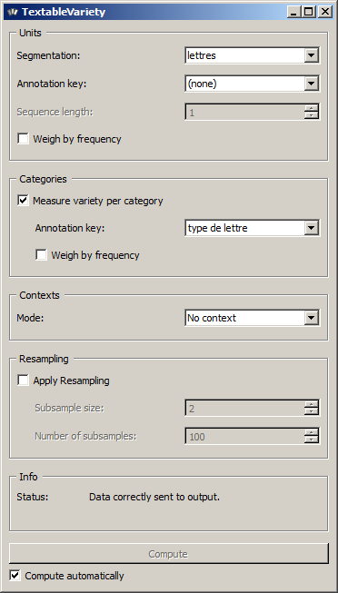
Figure 33: Widget Variety.
Nous passons maintenant à la présentation de l'interface du widget (voir figure 33 ci-dessus). Celle-ci contient quatre sections séparées pour la spécification des unités (Units), des catégories (Categories), des contextes (Contexts), et des paramètres de rééchantillonnage (Resampling).
Dans la section Units, le menu déroulant Segmentation permet de sélectionner parmi les segmentations entrantes celle dont les segments serviront de base au calcul de la variété. Le menu Annotation key affiche les éventuelles clés d'annotation associées à la segmentation choisie; si l'une de ces clés est sélectionnée, ce sont les valeurs d'annotation correspondantes qui seront utilisées; si en revanche la valeur (none) est sélectionnée, ce sera le contenu des segments. Le menu déroulant Sequence length permet d'indiquer s'il faut considérer les segments isolés ou les n–grammes de segments. Enfin, la case à cocher Weigh by frequency permet d'activer la pondération des unités par leur fréquence (donc la mesure de la perplexité plutôt que de la variété).
Dans la section Categories, la case à cocher Measure diversity per category déclenche le calcul de la diversité moyenne par catégorie. Le cas échéant, le menu déroulant Annotation key permet de sélectionner la clé d'annotation dont les valeurs seront utilisées pour la définition des catégories. La case à cocher Weigh by frequency permet d'activer la pondération par la fréquence des catégories.
Comme pour le widget Count (voir section 5.5.1 ci-dessus), la section Contexts se décline en plusieurs variantes selon la valeur sélectionnée dans le menu déroulant Mode. Celui-ci permet de choisir entre les modes de spécification des contextes décrits plus haut. Le mode No context correspond au cas où la mesure de variété est appliquée globalement à l'ensemble de la segmentation définissant les unités de mesure (spécifiée dans la section Units).
Le mode Sliding window (identique à celui du widget Count, voir figure 29 ci-dessus) implémente la notion de "fenêtre coulissante" introduite plus haut. Il permet d'observer l'évolution de la variété au fil de la segmentation. Le seul paramètre est la taille de la fenêtre (en nombre de segments), fixée au moyen du curseur Window size.
Enfin, le mode Containing segmentation (identique à celui du widget Count, voir figure 31 ci-dessus) correspond au cas où les contextes sont définis par les types de segments apparaissant dans une segmentation (qui sera le plus souvent distincte des segmentations fournissant les unités de mesure et les unités de moyennisation). Cette segmentation est sélectionnée parmi les segmentations entrantes au moyen du menu déroulant Segmentation. Le menu Annotation key affiche les éventuelles clés d'annotation associées à la segmentation sélectionnée; si l'une de ces clés est sélectionnée, ce sont les types de valeurs d'annotation correspondantes qui constitueront les en-têtes des lignes; si en revanche la valeur (none) est sélectionnée, c'est le contenu des segments qui sera utilisé. La case à cocher Merge contexts permet de mesurer la variété de façon globale dans l'ensemble de la segmentation définissant les contextes.
Dans la section Resampling, la case Apply resampling permet d'activer le calcul de la diversité moyenne par sous-échantillon de taille donnée. Le nombre de segments par sous-échantillon est déterminé par le curseur Subsample size, et le nombre de sous-échantillons avec Number of subsamples.
La section Info indique si une table a pu être correctement produite en sortie le cas échéant, ou la raison pour laquelle aucune table n'est émise (pas de données en entrée, typiquement).
Le bouton Compute et la case à cocher Compute automatically fonctionnent de la même façon que dans le widget Count (voir section 5.5.1 ci-dessus).

5.5.4 Widget Annotation

Ce widget prend une ou plusieurs segmentations en entrée et produit une représentation tabulée des valeurs d'annotation associées aux segments de l'une d'entre elles (pour une clé d'annotation donnée).
Les tables produites par ce widget ne contiennent que deux colonnes. La première (en-tête __context__) contient les en-têtes correspondant aux contextes – qui sont définis essentiellement de la même façon qu'avec le widget Count, mode Containing segmentation (voir section 5.5.1 ci-dessus): par les types de segments apparaissant dans une segmentation. La seconde colonne (en-tête __annotation__) contient la ou les annotations associées à chaque type de segment.
De telles tables sont typiquement destinées à être combinées (au moyen du widget Merge Data, onglet Data) avec des tables produites par les widgets Count, Length ou Variety, dans le but de créer un classifieur automatique. Danc ce contexte, la chaîne figurant dans la colonne __annotation__ sera généralement interprétée comme la classe associée à chaque contexte – qu'il s'agira pour le classifieur d'apprendre à prédire sur la base des autres variables.
Reprenons l'exemple des segmentations mots et lettres de la chaîne un exemple simple (voir section 5.5.1 ci-dessus). On peut produire la table suivante, donnant la valeur d'annotation associée à la clé type de lettre pour chaque lettre distincte:
__context__ | __annotation__
u | voyelle
n | consonne
e | voyelle
x | consonne
m | consonne
p | consonne
l | consonne
s | consonne
i | voyelle
Dans cette illustration, chaque lettre n'est associée qu'à une seule valeur d'annotation. Dans le cas le plus général, les contextes peuvent être associés à plusieurs valeurs; par exemple, si les contextes sont définis comme les types de mots de la segmentation mots et les annotations comme les contenus des segments de la segmentation lettres:
__context__ | __annotation__
grammatical | u,n
lexical | e,m,l,p,i,s,x
Dans ce cas, il s'agira pour l'utilisateur de choisir (a) l'ordre (fréquentiel ou ASCII-bétique) dans lequel seront triées les valeurs multiples et (b) si elles doivent être toutes affichées ou uniquement la première (dans l'ordre sélectionné).
L'interface du widget (voir figure 34 ci-dessous) contient trois sections séparées pour la spécification des unités (Units), du traitement des valeurs multiples (Multiple Values) et des contextes (Contexts). Dans la section Units, le menu déroulant Segmentation permet de sélectionner parmi les segmentations entrantes celle dont les segments seront examinés pour déterminer les valeurs d'annotation. Le menu Annotation key affiche les éventuelles clés d'annotation associées à la segmentation choisie; si l'une de ces clés est sélectionnée, ce sont les valeurs d'annotation correspondantes qui seront utilisées; si en revanche la valeur (none) est sélectionnée, ce sera le contenu des segments. Le menu déroulant Sequence length permet d'indiquer s'il faut considérer les segments isolés ou les n–grammes de segments. dans ce dernier cas, la chaîne (optionnelle) spécifiée dans le champ de texte Intra-sequence delimiter sera utilisée pour séparer le contenu ou la valeur d'annotation correspondant à chaque segment individuel.
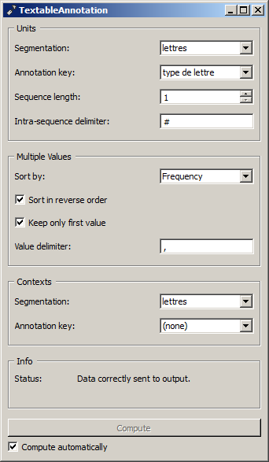
Figure 34: Widget Annotation.
Dans la section Multiple Values, le menu déroulant Sort by permet de sélectionner le critère de tri des valeurs multiples (le cas échéant), soit par fréquence (Frequency) ou par ordre ASCII (ASCII). La case à cocher Sort in reverse order inverse l'ordre de tri, et la case Keep only first value permet de ne conserver que la première valeur (dans l'ordre sélectionné). Le champ Value delimiter sert à indiquer la chaîne de caractère à insérer entre les valeurs multiples.
Contrairement aux autres widgets de cette catégorie, la spécification des contextes ne peut se faire ici que par rapport à une segmentation contenant celle des unités (soit l'équivalent du mode Containing segmentation des widgets Count, Length et Variety). Cette segmentation est sélectionnée parmi les segmentations entrantes au moyen du menu déroulant Segmentation. Le menu Annotation key affiche les éventuelles clés d'annotation associées à la segmentation sélectionnée; si l'une de ces clés est sélectionnée, ce sont les types de valeurs d'annotation correspondantes qui constitueront les en-têtes des lignes; si en revanche la valeur (none) est sélectionnée, c'est le contenu des segments qui sera utilisé.
La section Info indique si une table a pu être correctement produite en sortie le cas échéant, ou la raison pour laquelle aucune table n'est émise (pas de données en entrée, typiquement).
Le bouton Compute et la case à cocher Compute automatically fonctionnent de la même façon que dans le widget Count (voir section 5.5.1 ci-dessus).

5.5.5 Widget Context

Ce widget prend une ou plusieurs segmentations en entrée et produit, sous forme de table, des concordances ou des listes de collocations permettant d'examiner les contextes dans lesquels apparaissent des segments donnés.
Le fonctionnement de ce widget (apparu dans la version 1.2 de Textable) repose sur les notions d'unités et de contextes, comme tous les widgets de sa catégorie. Le rôle de la segmentation des unités est central: c'est elle qui définit les segments jouant le rôle de pivots dans la construction des concordances (ou des listes des collocations), c'est-à-dire les segments dont le contexte est analysé.
Le cas le plus simple est celui où une seule segmentation est considérée; la seule façon de définir les contextes est alors en termes d'un nombre donné de segments voisins. Par exemple, étant donné la seule segmentation en lettres de la chaîne un exemple simple (voir section 5.5.1 ci-dessus), on peut construire des concordances comme la suivante:
__id__ | __pos__ | 1L | __pivot__ | 1R
1 | 1 |  | u | n
2 | 2 | u | n | e
3 | 3 | n | e | x
4 | 4 | e | x | e
5 | 5 | x | e | m
6 | 6 | e | m | p
7 | 7 | m | p | l
8 | 8 | p | l | e
9 | 9 | l | e | s
10 | 10 | e | s | i
11 | 11 | s | i | m
12 | 12 | i | m | p
13 | 13 | m | p | l
14 | 14 | p | l | e
15 | 15 | l | e
Dans cette table, la colonne __id__ donne le numéro de chaque segment "pivot" (sa position dans la table). La colonne __pos__ indique la position de chaque segment pivot dans la segmentation des unités, et dans le cas d'espèce cette information duplique la précédente (nous verrons ci-dessous que ce n'est pas toujours le cas). Le segment pivot lui-même apparaît dans la colonne __pivot__, et ses voisins immédiats à gauche et à droite apparaissent respectivement dans les colonnes 1L et 1R.
Le nombre de voisins affichés à gauche et à droite peut naturellement être plus élevé, de même qu'on peut afficher des valeurs d'annotation plutôt que le contenu des segments (qu'il s'agisse des segments pivots ou de leurs voisins). Par exemple, la table suivante donne les 3 voisins immédiats de chaque lettre en affichant leur valeur d'annotation pour la clé type de lettre:

__id__ | __pos__ | 3L | 2L | 1L | __pivot__ | 1R | 2R | 3R
1 | 1 |  |  |  | u | consonne | voyelle | consonne
2 | 2 |  |  | voyelle | n | voyelle | consonne | voyelle
3 | 3 |  | voyelle | consonne | e | consonne | voyelle | consonne
4 | 4 | voyelle | consonne | voyelle | x | voyelle | consonne | consonne
5 | 5 | consonne | voyelle | consonne | e | consonne | consonne | consonne
6 | 6 | voyelle | consonne | voyelle | m | consonne | consonne | voyelle
7 | 7 | consonne | voyelle | consonne | p | consonne | voyelle | consonne
8 | 8 | voyelle | consonne | consonne | l | voyelle | consonne | voyelle
9 | 9 | consonne | consonne | consonne | e | consonne | voyelle | consonne
10 | 10 | consonne | consonne | voyelle | s | voyelle | consonne | consonne
11 | 11 | consonne | voyelle | consonne | i | consonne | consonne | consonne
12 | 12 | voyelle | consonne | voyelle | m | consonne | consonne | voyelle
13 | 13 | consonne | voyelle | consonne | p | consonne | voyelle
14 | 14 | voyelle | consonne | consonne | l | voyelle
15 | 15 | consonne | consonne | consonne | e
La particularité de telles tables est qu'elles donnent le contexte de tous les segments de l'unique segmentation considérée. En général, on s'intéresse plutôt à certains segments spécifiques, ce qu'il est possible de préciser au moyen d'une segmentation distincte. Supposons ainsi qu'on dispose, en plus de la segmentation lettres, d'une segmentation dont le label serait pivots et ne contenant que les occurrences de la lettre e (toujours dans la chaîne un exemple simple):
(
( 4, 4, { (type de lettre: voyelle)} ),
( 6, 6, { (type de lettre: voyelle)} ),
( 10, 10, { (type de lettre: voyelle)} ),
( 17, 17, { (type de lettre: voyelle)} )
)
En spécifiant les unités au moyens de la segmentation pivots et les contextes (soit en l'occurrence les segments voisins) au moyen de la segmentation lettres, on peut alors produire une table comme la suivante:
__id__ | __pos__ | 3L | 2L | 1L | __pivot__ | 1R | 2R | 3R
1 | 3 |  | voyelle | consonne | e | consonne | voyelle | consonne
2 | 5 | consonne | voyelle | consonne | e | consonne | consonne | consonne
3 | 9 | consonne | consonne | consonne | e | consonne | voyelle | consonne
4 | 15 | consonne | consonne | consonne | e
Cet exemple de concordance plus typique montre bien, par ailleurs, que la position du segment pivot dans la table (colonne __id__) n'est pas nécessairement égale à sa position dans la segmentation définissant les contextes (colonne __pos__).
Dans les exemples précédents, le contexte de chaque segment pivot est défini en termes des segments voisins dans une segmentation. Une autre possibilité est de définir le contexte sur la base d'une autre segmentation dont les segments contiennent les segments pivots. Pour illustrer ce second mode de caractérisation des contextes, considérons le cas où les unités sont spécifiées par la segmentation pivots, comme précédemment, et les contextes par la segmentation mots (voir section 5.5.1):

__id__ | __pos__ | __left__ | __pivot__ | __right__
1 | 2 |  | e | xemple
2 | 2 | ex | e | mple
3 | 2 | exempl | e
4 | 3 | simpl | e
Cet exemple montre les implications de ce changement de mode de spécification du contexte. En premier lieu, la table résultante a maintenant une largeur fixe de 5 colonnes: __id__ et __pivot__ ont la même fonction que précédemment; __pos__ indique la position du segment contexte correspondant à chaque segment pivot (ce qui permet de retrouver facilement le contexte en question au moyen du widget Display, cf. section 5.4.8); enfin les colonnes __left__ et __right__ donnent respectivement la partie gauche et droite de chaque segment contexte contenant un segment pivot.
Notons par ailleurs que dans ce cas, remplacer le contenu du segment contexte par une de ses valeurs d'annotation n'aurait guère de sens. En revanche, il peut être utile d'indiquer une telle valeur dans une colonne séparée, comme partie du discours dans l'exemple suivant, qui illustre également la possibilité de remplacer le contenu du pivot par une valeur d'annotation (en l'occurrence type de lettre):
__id__ | __pos__ | __left__ | __pivot__ | __right__ | partie du discours
1 | 2 |  | voyelle | xemple | nom
2 | 2 | ex | voyelle | mple | nom
3 | 2 | exempl | voyelle |  | nom
4 | 3 | simpl | voyelle |  | adjectif
Ces exemples mettent en évidence la versatilité du widget Context, dont les possibilités sont plus diversifiées que celles que peut offrir un concordancier de base – au prix d'une mise en œuvre plus complexe puisqu'elle implique généralement de pouvoir construire et mettre en relation deux segmentations distinctes du texte analysé.
Nous concluons ce tour d'horizon des capacités du widget par la construction de listes de collocations. Notons d'abord que cette fonctionnalité est conçue ici comme une option de visualisation applicable à une concordance du premier type évoqué ci-dessus, soit où le contexte est défini en termes de segments voisins plutôt que "contenant". Plutôt que de représenter les segments voisins de chaque occurrence du pivot, on peut en effet donner la liste de ces (types de) segments assortis d'une indication de l'attraction ou, au contraire, la répulsion entre chacun d'eux et le pivot.
Reprenons par exemple la concordance présentée plus haut où les unités sont données par la segmentation pivots et les contextes par les valeurs d'annotation type de lettre de la segmentation lettres:
__id__ | __pos__ | 3L | 2L | 1L | __pivot__ | 1R | 2R | 3R
1 | 3 |  | voyelle | consonne | e | consonne | voyelle | consonne
2 | 5 | consonne | voyelle | consonne | e | consonne | consonne | consonne
3 | 9 | consonne | consonne | consonne | e | consonne | voyelle | consonne
4 | 15 | consonne | consonne | consonne | e
Sous forme de liste de collocations, les mêmes données permettent de produire la représentation suivante:
__unit__ | __mutual_info__ | __local_freq__ | __local_prob__ | __global_freq__ | __global_prob__
consonne | 0.206450877467 | 9 | 0.692307692308 | 9 | 0.6
voyelle | -0.378511623254 | 4 | 0.307692307692 | 6 | 0.4
La colonne __mutual_info__ donne l'information mutuelle (en bits) entre les pivots (soit, pour mémoire, les occurrences de la lettre e) et chaque valeur d'annotation type de lettre apparue dans le voisinage (soit ici à une distance maximale de 3 segments) des pivots. Cette quantité est le logarithme binaire du rapport entre la probabilité du type de lettre en question dans le voisinage des pivots et sa probabilité dans la segmentation des contextes en général.
Ainsi, le type consonne est apparu 9 fois dans le voisinage de e (__local_freq__), sur un total de 13 segments apparus dans ce voisinage, d'où une probabilité "locale" de 9/13 = 0.69 (__local_prob__); par ailleurs le même type est apparu 9 fois dans l'ensemble de la segmentation lettres (__global_freq__), sur un total de 15 segments, d'où une probabilité "globale" de 9/15 = 0.6 (__global_prob__). Enfin, le logarithme binaire de 0.69/0.6 = 1.15 vaut 0.21 bits (__mutual_info__), et cette valeur (légèrement) positive traduit la (faible) attraction entre e et le type consonne à une distance maximale de 3 segments. A l'inverse, l'information mutuelle négative entre e et voyelle montre que ces catégories sont plutôt en relation de répulsion dans le voisinage considéré.
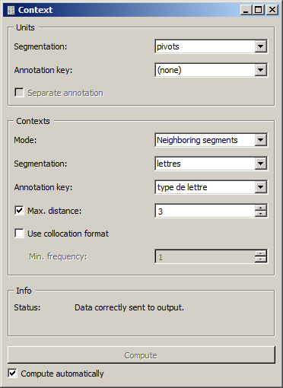
Figure 35: Widget Context.
L'interface du widget (voir figure 35 ci-dessus) contient deux sections séparées pour la spécification des unités (Units) et des contextes (Contexts). Dans la section Units, le menu déroulant Segmentation permet de sélectionner parmi les segmentations entrantes celle dont les segments joueront le rôle de pivots. Le menu Annotation key affiche les éventuelles clés d'annotation associées à la segmentation choisie; si l'une de ces clés est sélectionnée, ce sont les valeurs d'annotation correspondantes qui seront utilisées; si en revanche la valeur (none) est sélectionnée, ce sera le contenu des segments. La case Separate annotation, activée seulement lorsqu'une clé d'annotation est sélectionnée, permet d'indiquer que les valeurs associées à cette clé doivent apparaître dans une colonne séparée (dont l'en-tête est la clé correspondante) plutôt que de remplacer le contenu des segments dans la colonne __pivot__. Notons que les deux contrôles (Annotation key et Separate annotation) sont désactivés lorsque la case Use collocation format est cochée, voir ci-dessous.
Dans la section Context, le menu Mode permet de choisir entre les deux modes de caractérisation des contextes mentionnés plus haut: en termes de segments voisins des segments pivots (Neighboring segments) ou alors de segments les contenant (Containing segmentation). Dans les deux cas, la segmentation en question est sélectionnée parmi les segmentations entrantes au moyen du menu déroulant Segmentation et le menu Annotation key affiche les éventuelles clés d'annotation associées à cette segmentation. Si l'une de ces clés est sélectionnée, l'affichage des valeurs correspondantes diffère en fonction du Mode utilisé: s'il s'agit de Neighboring segments, les valeurs d'annotation remplacent le contenu des segments dans les colonnes 1R, 1L, ... ; dans le cas contraire, elles apparaissent dans une colonne séparée dont l'en-tête est la clé d'annotation correspondante.
En mode Neighboring segments, la section Contexts permet encore d'indiquer si une limite doit être posée au nombre de segments voisins affichés pour chaque segment pivot et, le cas échéant, laquelle (Max. distance). La case Use collocation format sert à formater le résultat comme une liste de collocations (plutôt qu'une concordance); lorsqu'elle est cochée, le menu déroulant Min. frequency permet de spécifier la fréquence (globale) minimale que doit atteindre un type de segment pour apparaître dans la liste.
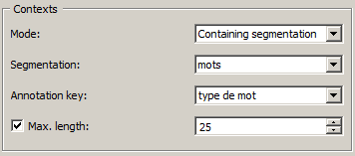
Figure 36: Widget Context (mode Containing segmentation).
En mode Containing segmentation (voir figure 36 ci-dessus), la section Contexts permet de spécifier le nombre de caractères maximal devant apparaître dans le contexte gauche et droit du pivot.
La section Info indique si une table a pu être correctement produite en sortie le cas échéant, ou la raison pour laquelle aucune table n'est émise (parce qu'elle est vide, typiquement).
Le bouton Compute et la case à cocher Compute automatically fonctionnent de la même façon que dans le widget Count (voir section 5.5.1 ci-dessus).

5.6 Widget de conversion/exportation de tables
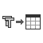
L'unique widget de cette catégorie, Convert, prend en entrée une table dans le format interne de Textable v1.3 (type Table) et permet de la modifier (tri, normalisation, etc.), la convertir vers le type ExampleTable propre à Orange Canvas, ou l'exporter vers un fichier.
Comme indiqué en section 5.2 ci-dessus, le format de représentation de table de Orange Canvas (ExampleTable) présente des problèmes de compatibilité avec les données encodées en Unicode. Pour permettre l'usage de cet encodage courant dans le contexte spécifique de l'analyse de données textuelles, Textable v1.3 utilise son propre format de représentation de table, nommé (fort à propos) Table.
Les widgets présentés dans la section précédente (Count, Length, Variety et Annotation) produisent donc des données de type Table. Pour pouvoir être manipulées au moyen des nombreux widgets de traitement de données tabulées offerts par Orange Canvas, ces données doivent être converties du format Table vers le format ExampleTable propre à Orange Canvas et, le cas échéant, vers un encodage supporté par ce dernier format.
Notons encore que le type Table auquel appartiennent toutes les tables produites par les widgets de Textable v1.3 se subdivise en plusieurs sous-types. En particulier, les tables de contingence (voir section 5.5.1 ci-dessus) appartiennent au sous-type Crosstab, qui lui-même se subdivise en PivotCrosstab, FlatCrosstab et WeightedFlatCrosstab. Ces trois formats sont équivalents du point de vue de l'information qu'ils permettent de stocker, et la façon la plus simple de comprendre ce qui les distingue est d'en voir un exemple.
Considérons la table de contingence suivante, du type PivotCrosstab (telle que produite par le widget Count, voir section 5.5.1 ci-dessus):
__context__ | unité1 | unité2
contexte1 | 1 | 4
contexte2 | 3 | 2
Voici la même information convertie en format FlatCrosstab:
__id__ | __unit__ | __context__
1 | unité1 | contexte1
2 | unité2 | contexte1
3 | unité2 | contexte1
4 | unité2 | contexte1
5 | unité2 | contexte1
6 | unité1 | contexte2
7 | unité1 | contexte2
8 | unité1 | contexte2
9 | unité2 | contexte2
10 | unité2 | contexte2
Cette représentation contient toujours trois colonnes portant les en-têtes __id__, __unit__ et __context__, et un nombre de lignes égal à l'effectif total de la table de contingence. C'est la façon standard d'encoder une table de contingence dans Orange Canvas, et elle est requise par des widgets tels que Correspondence Analysis notamment (après conversion en ExampleTable, toutefois).
Le format WeightedFlatCrosstab produit une représentation plus compacte en ne conservant qu'une copie de chaque paire unité–contexte distincte et en ajoutant une colonne __count__ pour stocker l'information du nombre de répétitions de chaque paire:
__id__ | __unit__ | __context__ | __count__
1 | unité1 | contexte1 | 1
2 | unité2 | contexte1 | 4
3 | unité1 | contexte2 | 3
4 | unité2 | contexte2 | 2
Ce format est parfois utilisé pour représenter des tables de contingence dans des programmes de traitement de données tiers (par exemple SPSS).
Après ces considérations générales sur les types de tables propres à Textable v1.3, nous passons à la présentation de l'interface du widget Convert (voir figure 35 ci-dessous).
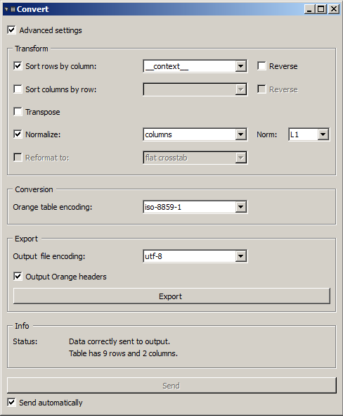
Figure 35: Widget Convert.
La section Transform de l'interface (accessible uniquement lorsque la case Advanced settings est sélectionnée) permet d'appliquer des opérations de tri, normalisation et reformatage aux données entrantes.
La case à cocher Sort rows by column déclenche le tri des lignes. Si elle est sélectionnée, les en-têtes de colonnes de la table apparaissent dans le menu déroulant immédiatement à droite et l'utilisateur peut ainsi sélectionner la colonne sur la base de laquelle les lignes seront triées. Si la case Reverse à droite du menu déroulant est cochée, le tri s'effectuera dans l'ordre inverse (soit décroissant).
La ligne suivante (Sort columns by row) contrôle de façon identique le tri des colonnes. Il est à noter que dans ce cas, la première colonne (celle des en-têtes de lignes) restera toujours à la même position, le tri ne s'appliquant qu'aux colonnes suivantes. Pour trier les colonnes sur la base de la ligne d'en-tête, il faut généralement choisir la première option dans le menu déroulant à droite de Sort columns by row. Celle-ci contiendra typiquement un nom prédéfini par Textable v1.3 mais qui ne s'affiche en principe pas sur la table (__unit__ s'il s'agit d'une table de contingence de type PivotCrosstab telle que produite par le widget Count, voir section 5.5.1 c-dessus, et l'en-tête générique __col__ dans tous les autres cas).
La case à cocher Transpose permet de transposer la table, c'est-à-dire d'inverser ses lignes et ses colonnes. Cette option n'est disponible que pour les tables de contingence de type PivotCrosstab.
La case à cocher Normalize déclenche la normalisation de la table; elle n'est applicable que pour les tables de contingence du type PivotCrosstab. Si elle est sélectionnée, l'utilisateur peut choisir dans le menu déroulant immédiatement à droite si la normalisation doit s'effectuer par ligne (lines), par colonne (columns) ou encore sur l'ensemble de la table (table). De façon indépendante, le menu déroulant Norm permet de sélectionner le type de normalisation, soit L1 (division par la somme de la ligne/colonne/table) ou L2 (division par la racine de la somme des carrés de la ligne/colonne/table).
Enfin, la case à cocher Reformat to permet d'effectuer des conversions entre les trois formats de tables de contingence présentés dans la section 5.6 ci-dessus. Elle n'est évidemment applicable que pour les tables de contingence (type Crosstab). Il est à noter que cette option et l'option Normalize sont mutuellement exclusives, en ce sens que la sélection de l'une désactive l'autre.
Le cas échéant, les divers traitements définis dans cette section sont appliqués aux données entrantes dans l'ordre où ils apparaissent dans l'interface, de haut en bas. Les données modifiées peuvent ensuite être émises sur les connexions sortantes ou exportées dans un fichier.
Dans la section Conversion de l'interface, le menu déroulant Orange table encoding permet de spécifier vers quel encodage les données émises sur les connexions sortantes doivent être converties (rappelons que les widgets de traitement de tables d'Orange Canvas présentent des difficultés pour le traitement de l'encodage Unicode). Si certains caractères ne peuvent être convertis vers le format spécifié (par exemple des caractères accentués dans le format ASCII), ils sont automatiquement remplacés par les entités HTML correspondantes (par exemple &#233; pour é).
La dernière section de l'interface, Export, permet de sauver le contenu de la table dans un fichier texte. A cet effet, le menu déroulant Output file encoding sert à indiquer vers quel encodage les données doivent être converties avant d'être sauvegardées. Cet encodage est entièrement distinct de celui sélectionné sous Orange table encoding (voir ci-dessus) et n'affecte pas les données émises sur les connexions sortantes mais uniquement celles sauvées dans un fichier. Typiquement, à moins d'une limitation imposée par le traitement ultérieur prévu pour les données sauvegardées (par exemple dans le cadre d'un autre logiciel d'analyse de données), on cherchera à conserver ici le maximum d'information en spécifiant soit l'encodage original des données, soit un encodage plus général (par exemple Unicode). La case à cocher Output Orange headers permet d'indiquer si la sortie doit inclure toutes les lignes d'en-tête du format .tab propre à Orange Canvas (Output Orange headers). Enfin le bouton Export ouvre un dialogue permettant de choisir le fichier dans lequel les données seront exportées, et d'effectuer l'exportation le cas échéant.
La section Info indique le nombre de lignes et colonnes dans la table produite en sortie le cas échéant, ou les raisons pour lesquelles aucune table n'est émise (pas de données en entrée).
Le bouton Send et la case à cocher Send automatically fonctionnent de la même façon que dans le widget Preprocess (voir section 5.4.1 ci-dessus).

Annexe A – formats d'im-/exportation JSON

Généralités
L'interface avancée des widgets Text Files, URLs, Recode et Segment permet d'importer ou d'exporter en format JSON des listes de sources (voir sections 5.3.2 et 5.3.3), de substitutions (voir section 5.4.2) et d'expressions régulières (voir section 5.4.4). En effet, au-delà d'un nombre restreint d'entrées, il devient plus laborieux de créer ces listes au moyen de l'interface des widgets qu'en éditant directement un fichier texte dans un format spécifié.
Le format général de ces fichiers est le suivant:
[
{
"cle_1": valeur_1,
"cle_2": valeur_2,
...
"cle_N": valeur_N,
},
...
{
"cle_1": valeur_1,
"cle_2": valeur_2,
...
"cle_N": valeur_N,
}
]
NB:
- le fichier doit être encodé en utf-8
- l'entier du fichier est compris entre crochets carrés [ ]
- chaque entrée de la liste est comprise entre accolades { } et séparée de la suivante par une virgule
- chaque entrée contient une liste de paires clé–valeur séparées par des virgules, dans un ordre indifférent
- clé et valeur sont séparées par deux-points
- la clé est toujours une chaîne entre guillemets doubles
- la valeur peut être une chaîne entre guillemets doubles, ou l'un des mots-clés booléens true et false
- à l'intérieur des chaînes, la barre oblique /, la barre oblique inverse \ et les guillemets doubles " doivent être précédées ("échappées") par une barre oblique inverse; retour à la ligne et tabulation s'obtiennent avec \n et \t respectivement; la notation \uCCCC (ou chaque C représente un chiffre) pour les caractères Unicode est admise.
- certaines clés possèdent une valeur par défaut et sont donc optionnelles; les autres sont obligatoires.

Liste de fichiers (widget Text Files)
Les clés (et valeurs associées) pour les listes de fichiers sont les suivantes:
Clé | Type | Défaut | Valeur | Remarque
path | chaîne | – | chemin (absolu ou relatif) du fichier | attention à échapper les barres obliques normales et inverses
encoding | chaîne | – | encodage du fichier | cf. http://docs.python.org/2/  library/codecs.html#standard-encodings
annotation_key | chaîne | "" | clé d'annotation
annotation_value | chaîne | "" | valeur d'annotation
Exemple:
[
{
"path": "data\\Balzac\\Eugenie_Grandet.txt"
"encoding": "iso-8859-1",
"annotation_key": "auteur",
"annotation_value": "Balzac",
},
{
"path": "data\\Balzac\\Le_Pere_Goriot.txt"
"encoding": "iso-8859-1",
"annotation_key": "auteur",
"annotation_value": "Balzac",
},
{
"path": "data\\Daudet\\Lettres_de_mon_moulin.txt"
"encoding": "iso-8859-15",
"annotation_key": "auteur",
"annotation_value": "Daudet",
},
{
"path": "data\\Daudet\\Tartarin_de_Tarascon.txt"
"encoding": "iso-8859-15",
"annotation_key": "auteur",
"annotation_value": "Daudet",
}
]

Liste d'URLs (widget URLs)
Les clés (et valeurs associées) pour les listes d'URLs sont les suivantes:
Clé | Type | Défaut | Valeur | Remarque
url | chaîne | – | url (absolue) du document | veiller à inclure l'indication http:// et à échapper les barres obliques
encoding | chaîne | – | encodage du document | cf. http://docs.python.org/2/  library/codecs.html#standard-encodings
annotation_key | chaîne | "" | clé d'annotation
annotation_value | chaîne | "" | valeur d'annotation

Exemple:
[
{
"url": "http://www.imsdb.com/scripts/Alien.html"
"encoding": "iso-8859-1",
"annotation_key": "genre",
"annotation_value": "sci-fi",
},
{
"url": "http://www.imsdb.com/scripts/Pulp-Fiction.html"
"encoding": "iso-8859-1",
"annotation_key": "genre",
"annotation_value": "crime",
}
]

Liste de substitutions (widget Recode)
Les clés (et valeurs associées) pour les listes de fichiers sont les suivantes:
Clé | Type | Défaut | Valeur | Remarque
regex | chaîne | – | expression régulière | attention à échapper les barres obliques normales et inverses
unicode_dependent | booléen | false | option -u | cf. http://docs.python.org/library/re.html
ignore_case | booléen | false | option -i | cf. http://docs.python.org/library/re.html
multiline | booléen | false | option -m | cf. http://docs.python.org/library/re.html
dot_all | booléen | false | option -s | cf. http://docs.python.org/library/re.html
replacement_string | chaîne | – | chaîne de remplace-ment
Exemple:
[
{
"regex": "<.+?>",
"replacement_string": ""
},
{
"ignore_case": true,
"regex": "\u0153",
"replacement_string": "oe"
},
{
"regex": "(\\w+) (peut|veut)-il",
"replacement_string": "est-ce que &1 &2",
"unicode_dependent": true
}
]

Liste d'expressions régulières (widget Segment)
Les clés (et valeurs associées) pour les listes de fichiers sont les suivantes:
Clé | Type | Défaut | Valeur | Remarque
regex | chaîne | – | expression régulière | attention à échapper les barres obliques normales et inverses
mode | chaîne | – | "split" ou "tokenize"
unicode_dependent | booléen | false | option -u | cf. http://docs.python.org/library/re.html
ignore_case | booléen | false | option -i | cf. http://docs.python.org/library/re.html
multiline | booléen | false | option -m | cf. http://docs.python.org/library/re.html
dot_all | booléen | false | option -s | cf. http://docs.python.org/library/re.html
annotation_key | chaîne | "" | clé d'anno-tation
annotation_value | chaîne | "" | valeur d'an-notation
Exemple:
[
{
"annotation_key": "type",
"annotation_value": "autre",
"dot_all": true,
"mode": "Tokenize",
"regex": "."
},
{
"annotation_key": "type",
"annotation_value": "voyelle",
"mode": "Tokenize",
"regex": "\\w",
"unicode_dependent": true
},
{
"annotation_key": "type",
"annotation_value": "consonne",
"ignore_case": true,
"mode": "Tokenize",
"regex": "[bc\u00e7dfghjklmnpqrstvwxz]"
},
{
"annotation_key": "type",
"annotation_value": "chiffre",
"mode": "Tokenize",
"regex": "[0-9]"
}
]

Bien que la compatibilité avec Linux soit vraisemblable, elle n'a pas été spécifiquement testée.
Textable v1.3 n'est pas compatible avec les versions d'Orange Canvas antérieures à 2.7.
En d'autres termes, un segment est une liste de 3 éléments (position initiale, position finale, annotations), où chaque élément de l'ensemble d'annotations est une paire (clé: valeur); nous admettrons ici que la notation (position initiale, position finale) vue précédemment pour les segments est un raccourci pour (position initiale, position finale, ∅), soit le cas d'un segment non annoté.
Voir http://unicode.org/reports/tr15
Pour sélectionner plusieurs fichiers, il est possible d'utiliser shift+clic ou ctrl+clic.
Pour plus de détails concernant la syntaxe des expressions régulières, voir la documentation de Python (http://docs.python.org/library/re.html). Notez que l'option -u (Unicode dependent) est activée par défaut.
Pour plus de détails concernant l'effet des options i, u, m et s, voir la documentation de Python (http://docs.python.org/library/re.html).
Dans le cas où les segments fusionnés ont des valeurs distinctes pour la même clé d'annotation, seule la valeur du dernier segment (dans l'ordre de la segmentation sortante avant fusion) sera conservée.
Cette possibilité ne s'applique pas lorsque le widget est configuré pour identifier les séparateurs plutôt que les segments eux-mêmes (Mode: Split, voir Interface avancée ci-dessous).
Il est à noter que l'option -u (Unicode dependent) est activée par défaut (voir la documentation de Python, http://docs.python.org/library/re.html).
Il s'agit ici de la segmentation contenant les segments sélectionnés et émise sur le canal par défaut; la segmentation contenant les segments restants reçoit le même label précédé par le suffixe "NEG_".
Il est à noter que l'interface permet en principe d'utiliser la même segmentation comme source et comme filtre, ce qui ne peut avoir de sens que si des valeurs différentes sont sélectionnées dans les menus Source annotation key et Filter annotation key.
Il s'agit ici de la segmentation contenant les segments sélectionnés et émise sur le canal par défaut; la segmentation contenant les segments restants reçoit le même label précédé par le suffixe "NEG_".
En comparaison avec l'interface avancée, il faut également noter que dans l'interface de base, les options Prioritize shallow attributes et Merge duplicate segments sont désactivées par défaut.
Voir la documentation de Python (http://docs.python.org/library/re.html).
Voir note 8 ci-dessus.
Depuis la version 1.2 de Textable, le widget renvoie aussi, sur un second canal non sélectionné par défaut, une segmentation contenant l'entier de la chaîne affichée dans un unique segment.
Pour plus de détails sur la syntaxe des codes de format, voir la documentation de Python (http://docs.python.org/library/stdtypes.html#string-formatting).
De façon générale, les chaînes prédéfinies dans le cadre de Textable v1.3 ont en commun de commencer et se terminer par deux caractères underscore (_); il est vivement recommandé d'éviter cette forme pour tous les noms fournis par l'utilisateur (en particulier pour les labels de segmentation, ainsi que les clés et valeurs d'annotation).
La première de ces segmentations a été donnée en exemple dans la section 5.1 ci-dessus, et l'on adopte ici les mêmes conventions de notation; en particulier, on n'indique pas le numéro de la chaîne associée à chaque segment mais uniquement ses positions initiale et finale.
L'en-tête de la première colonne, __context__, est un nom prédéfini par Textable v1.3 (voir note 19 ci-dessus).
La même chaîne de caractères sera insérée, le cas échéant, entre les segments successifs constituant le contexte gauche et/ou droit si le mode Left–right neighborhood est sélectionné.
L'exemple a une vocation pédagogique; en pratique, on utilisera typiquement une taille de sous-échantillon nettement plus élevée, par exemple 50 segments ou plus.
Comme le montre cet exemple, les contenus des segments peuvent également être utilisés comme "valeurs d'annotation".
C'est typiquement au moyen du widget Select (voir section 5.4.5) qu'on pourrait produire une telle segmentation.
Sauf dans le cas "pathologique" ou aucun segment pivot n'est contenu dans un segment contexte.
Voir à ce sujet http://orange.biolab.si/doc//reference/tabdelimited.htm.
Voir http://www.json.org/.

